


UNIVERSITE DE FIANARANTSOA
ECOLE NATIONALE D’INFORMATIQUE

MEMOIRE EN FIN D’ETUDES POUR L’OBTENTION DU DIPLOME DE LICENCE PROFESSIONNELLE

Mention : Informatique
Parcours : Informatique Générale

Intitulé :

CONCEPTION ET REALISATION D’UNE APPLICATION WEB POUR L’OPTIMISATION DE SUIVI DES COURRIERS ASSISTÉ
PAR INTELLIGENCE ARTIFICIELLE

Présenté le 9 Décembre 2025
Par Monsieur RANDRIANANTENAINA Stephano Sido

Membres du Jury :
Président : Monsieur RAKOTOASIMBAHOAKA Cyprien Robert, Maitre de Conférences.
Examinateur : Monsieur RAZAFINDRAMONJA Clément Aubert, Assistant d’Enseignement Supérieur et de Recherche.
Rapporteurs :
- Monsieur RALAIVAO Jean Christian, Maitre de Conférences.
- Monsieur RAMAINTY NOMENHERY Rasandagnona Michel, Gendarme deuxième classe.
.
Année universitaire : 2024 - 2025

CURRICULUM VITAE
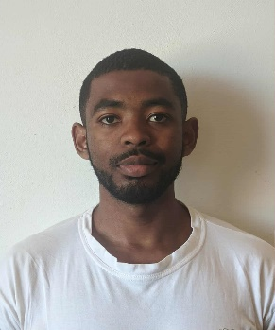

Nom et Prénoms: RANDRIANANTENAINA Stephano Sido
Age: 22 ans
Adresse : Résidence Com CR Fianarantsoa
Email : randrianantenainastephano1611@gmail.com
Téléphone : 038 71 296 89

FORMATIONS ET DIPLOME
2024-2025 :
Troisième année de licence en formation professionnelle à l’Ecole Nationale d’Informatique (ENI) à Fianarantsoa.
Parcours : Informatique Générale
2023-2024 :
Deuxième année de licence en formation professionnelle à l’Ecole Nationale d’Informatique (ENI) à Fianarantsoa.
Parcours : Informatique Générale
2022-2023 :
Première année de licence en formation professionnelle en informatique Générale à l’Ecole Nationale d’Informatique (ENI) à Fianarantsoa. Parcours : Informatique Générale
2021-2022 :
Baccalauréat série D au Lycée Catholique Saint Pierre Channel IHOSY.

STAGE ET EXPERIENCES PROFESSIONNELLES
Stage du 1er Septembre 2025-22 Novembre 2025 :
Conception et Réalisation d’une application web pour l’optimisation de suivi des courriers.
Stage du 28 Aout 2024-17 Novembre 2024:
Situation de prise d’arme, une application web réalisée avec NodeJs, Bootstrap, ReactJs.
2024 Projet pédagogique :
Gestion de congé permission, une application web réalisée avec ReactJs et NodeJs.

2023 Projet pédagogique :
Gestion de cour, une application desktop réalisée avec Java.
2023 Projet pédagogique:
Gestion de vente de voiture, une application web réalisée avec PHP, HTML et CSS.

COMPETENCES EN INFORMATIQUE
Bureautique : Word, PowerPoint, Excel
Langages de programmations : Java, Python, C, C++, C #
Technologies web : CSS3, HTML5,Javascript, Php
Méthodes de conception : MERISE, 2TUP
Langage de modélisation : UML
Systèmes de Gestion de Base de Données : MySQL, MariaD, SQLite, PostgreSQL
Systèmes d’exploitation : Windows 11, Linux
Reseaux : OSI , TCP/IP, LAN, Technologie des Réseaux, theorie des Réseaux.

CONNAISSANCES LINGUISTIQUES

Domaine  Langue | Compréhension à  l’audition | Lecture | Expression écrite | Communication  orale
Français | Bonne | Très bonne | Bonne | Bonne
Anglais | Bonne | Très bonne | Bonne | Bonne

SOMMAIRE
CURRICULUM VITAE I
SOMMAIRE III
REMERCIEMENTS VI
LISTE DES FIGURES VII
LISTE DES TABLEAUX IX
NOMENCLATURE…. X
INTRODUCTION……………………………………………………………………………………………………………………………….1
PARTIE I – PRÉSENTATIONS 2
Chapitre 1. Présentation de l’Ecole Nationale d’Informatique 3
1.1. Information d’ordre générale 3
1.2. Missions et historiques 3
1.3. Organigramme institutionnel 5
1.4. Domaine de spécialisation 6
1.6. Architecture des formations pédagogiques 7
1.7. Relation de l’ENI avec les organismes externes 8
1.8. Débouchés professionnels et diplômés 9
1.9. Ressources humaines 11
Chapitre 2. Présentation de la GENDARMERIE NATIONALE 12
2.1 Historique 12
2.2 Ses objectifs et activités 13
Chapitre 3. Description du projet 17
3.1. Formulation 17
3.2. Objectif et besoins de l’utilisateur 17
3.3. Moyens nécessaires à la réalisation du projet 18
3.4. Résultats attendus 20
3.5. Chronogramme de travail 20
PARTIE II : ANALYSE ET CONCEPTION 22
Chapitre 4. Analyse préalable 23
4.1. Analyse de l’existant 23
4.2. Critique de l’existant 24
4.3. Conception avant-projet 25
4.3.1. Proposition de solutions 25
4.3.2.1.2 Présentation de UML 28
Chapitre 5. Analyse conceptuelle 34
5.1. Dictionnaire des données 34
5.2. Règles de gestion 35
5.3. Présentation et spécifications des acteurs 36
5.4. Spécifications des besoins techniques 54
5.5. Modélisation du domaine 54
Chapitre 6. Conception détaillée 55
6.1 Architecture du système 55
6.2 Diagramme de séquence de conception pour chaque cas d’utilisation 56
6.3 Diagramme de classe de conception pour chaque cas d’utilisation 63
6.4 Diagramme de classe de conception globale 69
6.5 Diagramme de paquetages 70
6.6 Diagramme de déploiement 70
PARTIE III - REALISATION 71
Chapitre 7. Mise en place de l’environnement de développement 72
7.1. Installation et configuration des outils 72
7.2. Architecture de l’application 74
7.1.3. Installation de FastAPI 74
7.1.4. Installation du projet React 76
7.1.5. Installation De tesseract 76
7.1.5. creation de l’api Gemini 77
Chapitre 8. Développement de l’application 78
8.1. Création de la base de données 78
8.2. Codage de l’application 78
8.3. Présentation de l’application 89
CONCLUSION 92
RÉFÉRENCES BIBLIOGRAPHIQUES XII
RÉFÉRENCES WEBOGRAPHIQUES XII
GLOSSAIRE XIIIV
TABLE DES MATIÈRES XIV

REMERCIEMENTS
Tout d’abord, je tiens à remercier profondément Dieu Tout Puissant de m’avoir donné la santé et le courage pour l'accomplissement de ce stage de pratique. Je remercie également toutes les personnes qui ont participé à l’achèvement de ce stage. Je tiens alors à remercier vivement :
- Monsieur HAJALALAINA Aimé Richard, Professeur, Président de l’Université de Fianarantsoa, de pouvoir procurer le diplôme de Licence professionnelle ;
- Monsieur MAHATODY Thomas, Professeur, Directeur de l’Ecole Nationale d’Informatique, et Encadreur Pédagogique pour son assistance, ses conseils judicieux et surtout pour sa disponibilité malgré son emploi du temps chargé ;
- Monsieur RANDRIANANTENAINA Honoré, Commandant de la CIRGN Fianarantsoa de m’avoir accepté en tant que stagiaire au sein de l’institution ;
- Monsieur RALAIVAO Jean Christian, Maitre de Conférences, Responsable de la mention Informatique au sein de l’ENI, et Encadreur pour avoir pris en main les étudiants dans cette mention.
- Monsieur RAKOTOASIMBAHOAKA Cyprien Robert, Maitre de Conférences, Président de jury pour avoir pris en main les étudiants.
- Monsieur RAZAFINDRAMONJA Clément Aubert, Assistant d’Enseignement Supérieur et de la Recherche, Responsable du Parcours Informatique Générale et Examinateur de prendre en main les étudiants dans ce parcours.
- Monsieur RAMAINTY NOMENHERY Rasandagnona Michel, Gendarme deuxième classe. Encadreur Professionnel pour l’encadrement ainsi que tous les conseils qu’ils m’ont donnés et le temps qu’ils ont bien voulu me consacrer pendant mon séjour de stage.
- Les enseignants et personnel de l’Ecole Nationale d’Informatique de m’avoir transmis leurs savoirs tout au long des années universitaires ;
- Tout le personnel de la CIRGN qui m’a gentiment aidé à s’intégrer dans le monde professionnel ;
- Sans oublier, je remercie ma famille, pour tous les soutiens moraux et financiers durant mes études et mes amis de classe pour leurs aides et partages.

LISTE DES FIGURES

Figure 1 : Organigramme de l'Ecole Nationale d'Informatique ................................................... 16
Figure 2 : Architecture des études correspondant au système LMD ........................................... 18
Figure 3 : Organigramme de la Gendarmerie Nationale ............................................... .............. 26
Figure 4 : Diagramme de Gant .....................................................................................................31
Figure 5 : Diagramme d'activité des courriers ............................................................................. 34
Figure 6 : Diagrammes d'UML .................................................................................................... 43
Figure 7 : Cycle de développement en Y de 2TUP ..................................................................... 43
Figure 8 : Présentation d'un cas d'utilisation ................................................................................ 47
Figure 9 : Exemple de relation d'inclusion ...................................................................................47
Figure 10 : Exemple de relation d'extension ................................................................................ 47
Figure 11 : Exemple de relation de généralisation ....................................................................... 48
Figure 12 : Diagramme de cas d'utilisation global du système .................................................... 50
Figure 13 : Diagramme de séquence système pour le cas d'utilisation «envoyer courrier au CAB» ...................................................................................................................................................... 59
Figure 14 : Diagramme de séquence système «enregistrer courrier arrivé» ................................ 60
Figure 15 : Diagramme de séquence système «envoyer courrier au commandant CR» ..............61
Figure 16 : Diagramme de séquence système «vérifier courrier»……………………................ 62
Figure 17 : Diagramme de séquence système «confirmer courrier»………................................ 63
Figure 18 : Diagramme de séquence système «retourner courrier au CAB» .............................. 64
Figure 19 : Diagramme de séquence système «recevoir courrier» .............................................. 64
Figure 20 : Diagramme de séquence système «S'authentifier» ................................................... 65
Figure 21 : Diagramme de séquence système «consulter information» ...................................... 66
Figure 22 : Modèle du domaine ................................................................................................... 66
Figure 23 : Architecture système utilisée par l'application .......................................................... 67
Figure 24 : Diagramme de séquence de conception «envoyer courrier au CAB» ....................... 68
Figure 25 : Diagramme de séquence de conception «enregistrer courrier arrivé» ...................... 69
Figure 26 : Diagramme de séquence de conception «envoyer courrier au commandant CR» .... 70
Figure 27 : Diagramme de séquence de conception «vérifier courrier» ...................................... 71
Figure 28 : Diagramme de séquence de conception «courrier confirmé» ................................... 72
Figure 29 : Diagramme de séquence de conception «retourner courrier au CAB» ..................... 73
Figure 30 : Diagramme de séquence de conception «recevoir courrier» .................................... 74
Figure 31 : Diagramme de séquence de conception «S'authentifier» .......................................... 75
Figure 32 : Diagramme de séquence de conception «consulter information» ............................. 76
Figure 33 : Diagramme de classe de conception «envoyer courrier au CAB» ............................ 77
Figure 34 : Diagramme de classe de conception «enregistrer courrier arrivé» ........................... 78
Figure 35 : Diagramme de classe de conception «envoyer courrier au commandant CR» ......... 79
Figure 36 : Diagramme de classe de conception «vérifier courrier» ........................................... 80
Figure 37 : Diagramme de classe de conception «confirmer courrier» ....................................... 80
Figure 38 : Diagramme de classe de conception «retourner courrier au CAB» .......................... 81
Figure 39 : Diagramme de classe de conception «recevoir courrier» .......................................... 82
Figure 40 : Diagramme de classe de conception «S'authentifier» ............................................... 83
Figure 41 : Diagramme de classe de conception «Consulter information» ................................. 84
Figure 42 : Diagramme de classe de conception globale ............................................................. 86
Figure 43 : Diagramme de paquetage du projet ........................................................................... 87
Figure 44 : Diagramme de déploiement du projet ....................................................................... 87
Figure 45 : Ecran d'accueil de l'assistant de configuration de Visual Paradigm .......................... 89
Figure 46 : Téléchargement de VS Code ..................................................................................... 90
Figure 47 : Installation de python ................................................................................................ 91
Figure 48 : Installation de fastapi ................................................................................................ 92
Figure 49 : Installation du projet react ......................................................................................... 93
Figure 50 : Installation de tesseract ............................................................................................. 94
Figure 51 : Création de l'api Gemini ............................................................................................ 95
Figure 52 : Création de la base de données .................................................................................. 96
Figure 53 : Page d'authentification .............................................................................................107
Figure 54 : Interface utilisateur .................................................................................................. 108
Figure 55 : Ajout de courrier ORC + IA .................................................................................... 108
Figure 56 : Interface Responsable .............................................................................................. 109
Figure 57 : Chatbot .................................................................................................................... 109
Figure 58 : Interface commandant CR ....................................................................................... 109

LISTE DES TABLEAUX

Tableau 1 : Organisation du système de formation pédagogique de l'Ecole ............................... 17
Tableau 2 : Mention et parcours au sein de l'ENI ........................................................................ 17
Tableau 3 : Liste des formations existantes à l'ENI ......................................................................18
Tableau 4 : Débouchés éventuels des jeunes diplômés ................................................................20
Tableau 5 : Les moyens matériels nécessaires ..............................................................................29
Tableau 6 : Les moyens logiciels nécessaires .............................................................................. 30
Tableau 7 : Les matériels existants dans l'institution d'accueil .....................................................35
Tableau 8 : Les logiciels existants dans l'institution d'accueil ......................................................35
Tableau 9 : Avantages et inconvénients des solutions ..................................................................36
Tableau 10 : Comparaison entre MERISE et Processus Unifié ....................................................37
Tableau 11 : Tableau comparatif des frameworks ........................................................................38
Tableau 12 : Comparaison des Environnements de développement ............................................39
Tableau 13 : Comparaison des SGBD ..........................................................................................41
Tableau 14 : Dictionnaire des données .........................................................................................45
Tableau 15 : Cas d'utilisation de chaque acteur ............................................................................49
Tableau 16 : Description textuelle du cas d'utilisation 'Envoyer courrier' ....................................51
Tableau 17 : Description textuelle du cas d'utilisation 'Enregistrer courrier arrivé' .....................52
Tableau 18 : Description textuelle du cas d'utilisation 'Envoyer courrier au CR' ........................53
Tableau 19 : Description textuelle du cas d'utilisation 'Vérifier courrier' ....................................54
Tableau 20 : Description textuelle du cas d'utilisation 'Courrier confirmé' ..................................54
Tableau 21 : Description textuelle du cas d'utilisation 'Retourner courrier au CAB' ...................55
Tableau 22 : Description textuelle du cas d'utilisation 'Recevoir courrier' ...................................56
Tableau 23 : Description textuelle du cas d'utilisation 'S'authentifier' .........................................57
Tableau 24 : Description textuelle du cas d'utilisation 'Consulter information' ...........................58
Tableau 25 : Priorisation des cas d'utilisations .............................................................................58

NOMENCLATURE
API : Application Programming Interface
ASR : Administration des Systèmes et Réseaux
CAB : Cabinet
CIRGN : Circonscription de la Gendarmerie Nationale
CPU : Central Processing Unit
CRUD : Create, Read, Update, Delete
CSS : Cascading Style Sheets
DOM : Document Object Model
DSIT : Direction du Système d’Information
DUT : Diplôme Universitaire de Technicien
ENI : Ecole Nationale d’Informatique
FTP : File Transfer Protocol
GB : Génie Logiciels et Base de données
GID : Gouvernance et Ingénierie des Données
GPU : Graphics Processing Unit
HDD : Hard Disk Drive
HTTP : HyperText Transfer Protocol
HTTPS : HyperText Transfer Protocol Secure
IA : Intelligence Artificielle
IDE : Integrated Development Environment
IG : Informatique Générale
IP : Internet Protocol
JS : JavaScript
JSON : JavaScript Object Notation
LAN : Local Area Network
MVC : Model View Controller
MySQL : Structured Query Language Database
OCC : Objets Connectés et Cyber sécurités
OS : Operating System
PDF : Portable Document Format
RAM : Random Access Memory
REST : Representational State Transfer
SGBD : Système de Gestion de Base de Données
SQL : Structured Query Language
SSH : Secure Shell
SSL : Secure Sockets Layer
TCP/IP : Transmission Control Protocol / Internet Protocol
TIC : Technologie de l’Information et de la Communication
UI : User Interface
UML : Unified Modeling Language
UX : User Experience
2TUP : Two Tracks Unified Process

INTRODUCTION
Au sein de la gendarmerie, le traitement et le suivi des courriers jouent un rôle essentiel dans la gestion administrative quotidienne. Chaque jour, de nombreux courriers, qu’ils soient entrants ou sortants, doivent être enregistrés, classés et suivis avec précision. Cependant, le recours à des méthodes manuelles : registre papier, classeurs physiques ou tableurs non centralisés rend le processus long, peu fiable et difficile à exploiter lorsqu’il s’agit de retrouver des informations ou d'assurer un véritable suivi.
Ces limites opérationnelles ont mis en évidence la nécessité d’un système moderne permettant d’automatiser et de sécuriser le suivi de l’ensemble des correspondances de la gendarmerie. La digitalisation de ce processus vise non seulement à améliorer la traçabilité des courriers, mais aussi à réduire les risques d’erreur, de perte d'information et à faciliter l’accès aux données en temps réel.
Face à ces constats, le présent projet vise à concevoir et réaliser une application web permettant la numérisation complète du processus de gestion des courriers au sein de la gendarmerie. Ce système a pour ambition de centraliser l’ensemble des opérations liées aux correspondances, d’automatiser leur traitement, et d’offrir des fonctionnalités avancées.
Pour atteindre ces objectifs, le développement s’appuie sur une méthode de conception, outil et langage de modélisation, environnement de programmation, Framework, SGBD et des méthode IA afin de garantir une solution performante, fiable et évolutive.
Enfin, ce mémoire s’articule autour de trois grandes parties. La première présente le contexte général du projet, à travers une introduction à l’École Nationale d’Informatique (ENI) et à la Gendarmerie. La deuxième est consacrée à l’analyse fonctionnelle et conceptuelle de la solution proposée, tandis que la troisième détaille la mise en œuvre, les résultats obtenus ainsi que les perspectives d’évolution du projet.

PARTIE I – PRÉSENTATIONS

Chapitre 1. Présentation de l’Ecole Nationale d’Informatique
L’École Nationale d’Informatique (ENI) est reconnue comme un établissement de référence à Madagascar dans le domaine de la formation en informatique.

Information d’ordre générale
L’Ecole Nationale d’Informatique, en abrégé ENI, est un établissement d’enseignement supérieur rattaché académiquement et administrativement à l’Université de Fianarantsoa. Le siège de l’Ecole se trouve à Tanambao-Antaninarenina à Fianarantsoa. L’adresse pour la prise de contact avec l’Ecole est la suivante : Ecole Nationale d’Informatique (ENI) Tanambao, Fianarantsoa. Le numéro de sa boîte postale est 1487 avec le code postal 301. Téléphone : 038 96 566 96 ou 034 76 591 95. Son adresse électronique est la suivante : eni@eni.mg. Il dispose également d'un site web : www.eni.mg

Missions et historiques
L’ENI se positionne sur l’échiquier socio-éducatif malgache comme étant le plus puissant secteur de diffusion et de vulgarisation des connaissances et des technologies informatiques.
Cette Ecole Supérieure peut être considérée aujourd’hui comme la vitrine et la pépinière des élites informaticiennes du pays.
De façon formelle, l’ENI était créée par le décret N° 83- 185 du 24 Mai 1983, comme étant le seul établissement Universitaire Professionnalisé au niveau national, destiné à former des techniciens et des Ingénieurs de haut niveau, aptes à répondre aux besoins et exigences d’Informatisation des entreprises, des sociétés et des organes implantés à Madagascar.
L’ENI a pour conséquent pour mission de former des spécialistes informaticiens compétents et opérationnels de différents niveaux notamment :
- En fournissant à des étudiants des connaissances de base en informatique ;
- En leur transmettant le savoir-faire requis, à travers la professionnalisation des formations dispensées et en essayant une meilleure adéquation des formations par rapport aux besoins évolutifs des sociétés et des entreprises ;
- En initiant les étudiants aux activités de recherche dans les différents domaines des Technologies de l’Information et de la Communication (TIC) ;
La filière de formation d’Analystes Programmeurs a été mise en place à l’Ecole en 1983, et a été gelée par la suite en 1996, tandis que la filière de formation d’ingénieurs a été ouverte à l’Ecole en 1986.
Une formation de troisième cycle a été ouverte à l’Ecole a été ouverte à l’Ecole depuis l’année 2003 – 2004 grâce à la coopération académique et scientifique entre l’Université de Fianarantsoa pour le compte de l’ENI et l’Université Paul Sabatier de Toulouse (UPST).
Cette filière avait pour objectif de former certains étudiants à la recherche dans les différents domaines de l’Informatique, et notamment pour préparer la relève des Enseignants-Chercheurs qui étaient en poste.
Pendant l’année 2007-2008, la formation en vue de l’obtention du diplôme de Licence Professionnelle en Informatique a été mise en place à l’ENI avec les deux parcours de formation:
- Génie Logiciel et base de Données.
- Administration des Système et réseaux.
La mise en place à l’Ecole de ces deux options de formation devait répondre au besoin de basculement vers le système Licence – Master – Doctorat (LMD).
En vue de surmonter les difficultés de limitation de l’effectif des étudiants accueillis à l’Ecole, notamment à cause du manque d’infrastructures, un système de « Formation Hybride » a été mise en place à partir de l’année 2010. Il s’agit en effet d’un système de formation semi présentielle et à distance avec l’utilisation de la visioconférence pour la formation à distance. Le système de formation hybride a été ainsi créé à Fianarantsoa ainsi qu’Université de Toliara. Cette formation est à l’origine du parcours Informatique Générale.
En 2023, la mention Intelligence Artificielle (IA) a été ouvert au sein de l’Ecole pour répondre les besoins des entreprises. La formation est destinée aux étudiants titulaires du diplôme de licence (Bac +3) en Mathématiques ou en Statistiques ou en Informatique, etc. La mention IA comporte deux parcours :
- Gouvernance et Ingénierie de Données (GID),
- Objets connectés et Cybersécurité (OCC).
Le principe de l’enseignement pour le parcours GID offre aux l’étudiants des compétences scientifiques et techniques spécialisées en Science de données. Pour le parcours OCC, les étudiants octroient la double spécialité premièrement en internet des objets et deuxièmement en cybersécurité. La formation de master est axée sur l’ensemble d’applications de l’Intelligence Artificielle.

Depuis l’année universitaire 2024-2025, la mention Expertise Digitale est officiellement ouverte au grand public. Cette mention propose deux (2) parcours distincts :
- Métiers du Digital (MDi) – disponible aux niveaux Licence et Master. Ce parcours est destiné aux étudiants titulaires du diplôme de Baccalauréat, toutes séries confondues. Il est élaboré pour équiper les étudiants des compétences essentielles dans les domaines du marketing digital, de la communication digitale, et de la gestion de projets digitaux.
- Audit des Systèmes d’Information (ASI) – proposé au niveau Master uniquement. Ce parcours s’adresse aux étudiants titulaires d’une licence (Bac +3) en Mathématiques, en Statistiques ou en Informatique. Il est structuré pour approfondir les connaissances théoriques et pratiques nécessaires à l'audit efficace des systèmes d'information.
Le système d’enseignement adopté pour cette mention est un système en ligne. Ainsi, les cours et ressources pédagogiques sont accessibles en permanence via la plateforme numérique Moodle. Par ailleurs, des regroupements en présentiel ou en ligne seront organisés périodiquement, conformément au planning défini par les responsables pédagogiques.

1.3. Organigramme institutionnel
L’organigramme de l’Ecole est inspiré des dispositions du décret N° 83-185 du 24 Mai 1983. L’ENI est administrée par un Conseil d’Ecole, et dirigée par un directeur nommé par un décret adopté en Conseil des Ministres. Le Collège des enseignants regroupant tous les enseignants-chercheurs permanents de l’Ecole est chargé de résoudre les problèmes liés à l’organisation pédagogique des enseignements. Le Conseil Scientifique propose les orientations pédagogiques et scientifiques de l’établissement, en tenant compte notamment de l’évolution du marché de travail et de l’adéquation des formations dispensées par rapport aux besoins des entreprises.
La figure 1 représente l’organigramme actuel de l’Ecole Nationale d’Informatique.
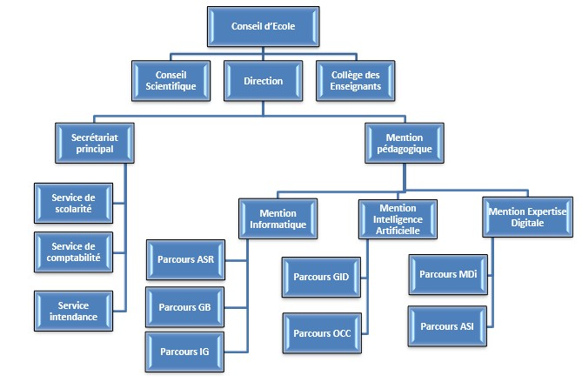
Figure 1: Organigramme de l'Ecole Nationale d'Informatique

1.4. Domaine de spécialisation
Les activités de formation et de recherche organisées à l’ENI portent sur les domaines suivants :
- Génie logiciel et Base de Données ;
- Administration des Systèmes et Réseaux ;
- Informatique Générale ;
- Modélisation informatique et mathématique des Systèmes complexes ;
- Intelligence artificielle.

Le tableau 1 décrit l’organisation du système de formation pédagogique de l’Ecole.
Tableau 1: Organisation du système de formation pédagogique de l’Ecole
Formation Théorique | Formation Pratique
- Enseignement théorique  - Travaux dirigés  - Travaux pratiques  - Conférences | - Etude de cas  - Travaux de réalisation  - Projets/ Projets tutorés  - Voyages d’Etudes  - Stages en entreprise

1.6. Architecture des formations pédagogiques
Le recrutement des étudiants à l’ENI se fait uniquement par voie de concours d’envergure nationale en première année. Les offres de formation organisées à l’Ecole ont été validées par la Commission Nationale d’Habilitation (CNH). Au sein de l’ENI, il existe deux mentions et cinq parcours. Le tableau 2 récapitule les mentions et les parcours au sein de l’Ecole :
Tableau 2: Mention et parcours au sein de l’ENI
Mention | Parcours
Informatique | Génie logiciel et Base de Données (GB)
 | Administration des Systèmes et Réseaux (ASR)
 | Informatique Générale (IG)
Intelligence Artificielle | Gouvernance et Ingénierie de Données (GID)
 | Objets Connectés et Cyber sécurités (OCC)
Expertise Digitale | Métiers du Digital (MDi)
 | Audit des Systèmes d’Information (ASI)

La figure 2 représente l’architecture des études correspondant au système LMD.
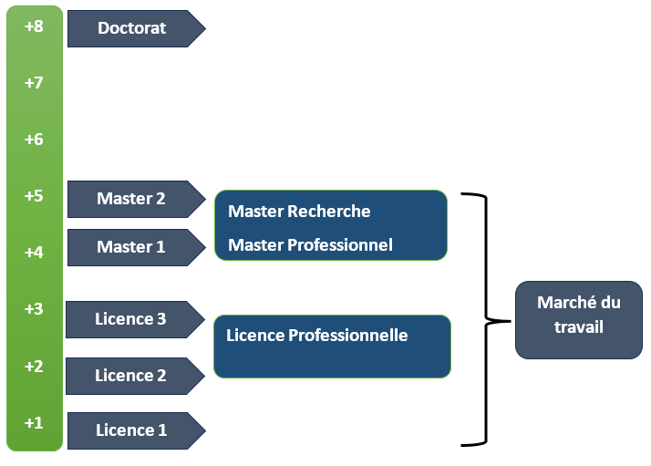
Figure 2: Architecture des études correspondant au système LMD
La licence peut avoir une vocation générale ou professionnelle. Le master peut avoir une vocation professionnelle ou de recherche. L’accès en première année de MASTER se fait automatiquement pour les étudiants de l’Ecole qui ont obtenu le diplôme de Licence Professionnelle.

Le tableau 3 illustre la liste des formations existantes à l’ENI.
Tableau 3: Liste des formations existantes à l’ENI
 | FORMATION
 | LICENCE PROFESSIONNELLE | MASTER
Condition admission | Par voie de concours | Par voie de concours pour la mention IA
Condition d’accès | Bac de série C, D ou Technique | Être titulaire de licence professionnelle
Durée de Formation | 3 ans | 2 ans
Diplôme délivré | Diplôme de Licence Professionnelle | Diplôme de Master Professionnel  Diplôme de Master Recherche

Le Master Recherche permet à son titulaire de poursuivre directement des études en doctorat et de s’inscrire directement dans une Ecole Doctorale.
Les étudiants diplômés de l’Ecole sont plutôt bien accueillis dans les instituts universitaires étrangères (Canada, Suisse, France, …)

1.7. Relation de l’ENI avec les organismes externes
Les stages effectués chaque année par les étudiants mettent l’Ecole en rapport permanent avec plus de 400 entreprises et organismes publics, semi-publics et privés, nationaux et internationaux. L’Ecole dispose ainsi d’un réseau d’entreprises, de sociétés et d’organismes publics et privés qui sont des partenaires par l’accueil en stage de ses étudiants, et éventuellement pour le recrutement après l’obtention des diplômes par ces derniers. Les compétences que l’Ecole cherche à développer chez ses étudiants sont l’adaptabilité, le sens de la responsabilité, du travail en équipe, le goût de l’expérimentation et l’innovation.
En effet, la vocation de l’ENI est de former des licenciés et des ingénieurs de niveau MASTER avec des qualités scientifiques, techniques et humaines reconnues, capables d’évoluer professionnellement dans des secteurs d’activité variés intégrant l’informatique. Les stages en milieu professionnel permettent de favoriser une meilleure adéquation entre les formations à l’Ecole et les besoins évolutifs du marché de l’emploi.
Parmi les sociétés, les entreprises et les organismes partenaires de l’Ecole, on peut citer : ACCENTURE Mauritius, AKATA Goavana, Air Madagascar, Ambre Associates, Airtel, Agence Universitaire de la Francophonie (AUF), AXIAN, B2B, Banque Centrale, , BIANCO, BlueLine, CNaPS, Bureau National de Gestion des Risques et des Catastrophes (BNGRC), CEDII-Fianarantsoa, Data Consulting, Central Test, Centre National Antiacridien, CNRE, COLAS, Direction Générale des Douanes, DLC, E-Tech Consulting, , FID, FIHARY Soft, FTM, GNOSYS, GENIUS AT WORK, Hello Tana, IBONIA, INGENOSIA, INSTAT, IOGA, JIRAMA, JOUVE, MADADEV, MAEP, MANAO, MEF, MEN, MESupRES, MFB, , MININTER, Min des Postes/Télécommunications et du Développement Numérique, NEOV MAD, Ny Havana, Madagascar National Parks, OMNITEC, ORANGE, OTME, PRACCESS, QMM Fort-Dauphin, SG Madagasikara SMMC, SMMEC, SNEDADRS Antsirabe, Sénat, Société d’Exploitation du Port de Toamasina (SEPT), SOFTWELL, Strategy Consulting, TELMA, VIVETEC, Société LAZAN’I BETSILEO, WWF, UGD, ARATO, MANAO, MNDPT, NG ACADEMY.NG, Relia, Spoon Consulting …

1.8. Débouchés professionnels et diplômés
Les formations proposées par l’Ecole permettent aux diplômés d’être immédiatement opérationnels sur le marché du travail avec la connaissance d’un métier complet lié à l’informatique aux TIC.
L’Ecole apporte à ses étudiants un savoir-faire et un savoir-être qui les accompagnent tout au long de leur vie professionnelle. Elle a une vocation professionnalisante. Les diplômés en LICENCE et en MASTER issus de l’ENI peuvent faire carrière dans différents secteurs.
L’Ecole bénéficie aujourd’hui de 40 années d’expériences pédagogiques et de reconnaissance auprès des sociétés, des entreprises et des organismes. C’est une Ecole Supérieure de référence en matière informatique.
D’une manière générale, les diplômés de l’ENI n’éprouvent pas de difficultés particulières à être recrutés au terme de leurs études. Cependant, l’ENI recommande à ses diplômés de promouvoir l’entrepreneuriat en TIC et de créer des cybercafés, des SSII ou des bureaux d’études.

Le tableau 4 représente les débouchés éventuels selon la mention.
Tableau 4: Débouchés éventuels des jeunes diplômés
Mention | Débouchés professionnels
INFORMATIQUE | GB : Développeur logiciel / développeur full-stack, Ingénieur en développement d’applications (desktop, web, mobile), Architecte logiciel, Intégrateur d’applications, Développeur d’API, Administrateur de bases de données (DBA), Ingénieur en conception de bases de données, Développeur SQL / PL-SQL, Spécialiste en migration et optimisation de bases de données, Data engineer (ingénieur en traitement de données), Analyste programmeur, Analyste fonctionnel, Chef de projet informatique, Scrum master / Product owner (en méthodologie Agile), Ingénieur QA (Quality Assurance), Testeur logiciel / testeur automatisé, Spécialiste maintenance applicative, Expert en refactoring et optimisation de code, Analyste de données (Data analyst), Concepteur d’outils décisionnels (BI), Ingénieur en Big Data, Machine Learning Engineer, Consultant fonctionnel ou freelance  ASR : Administrateur systèmes et réseaux, Ingénieur systèmes et réseaux, Administrateur systèmes Linux / Windows, Administrateur cloud (AWS, Azure, Google Cloud), Ingénieur virtualisation (VMware, Hyper-V, Proxmox), Administrateur sécurité (Security Administrator), Ingénieur cybersécurité, Analyste SOC (Security Operations Center), Spécialiste firewall / VPN, Responsable sécurité informatique (RSSI – avec expérience), Technicien support informatique (N2/N3), Technicien réseaux et télécoms, Ingénieur exploitation, Administrateur messagerie (Exchange, Microsoft 365), Technicien datacenter, Architecte réseaux, Architecte systèmes, Consultant infrastructure, Chef de projet systèmes et réseaux, Ingénieur DevOps, Administrateur Kubernetes / Docker, Cloud engineer, Spécialiste automatisation (Ansible, Terraform)  IG : GB et SR en même temps
INTELLIGENCE  ARTIFICIELLE | GID : Développeur IA, Data Scientist, Entrepreneur IA, Consultant IA, Responsable marketing IA, Business Developer IA, Product Owner, Consultant en cybersécurité, Directeur de l’Innovation ; OCC : Analyste en cybersécurité, Ingénieur en cybersécurité, Spécialiste en réponse aux incidents, Architecte de sécurité, Consultant en cybersécurité, Auditeur en cybersécurité, Expert en sécurité des données, Responsable de la sécurité des informations, Chercheur en cybersécurité, Formateur en cybersécurité, Ingénieur IoT, Développeur IoT, Architecte IoT, Spécialiste en sécurité IoT, Analyste de données
EXPERTISE DIGITALE | MDi : Spécialiste en Marketing Digital, Gestionnaire de Contenu Web, Analyste UX/UI, Product Owner, Chef de Projet Digital, Stratège en Médias Sociaux, Analyste de Performance Digitale, Chef de Projet Digital, Stratège en Médias Sociaux, Concepteur-Rédacteur Web Analyste de Performance Digitale, Expert en Commerce Électronique, Expert en Commerce Électronique, Spécialiste SEO/SEM, Manager de Communauté (Community Manager), Conseiller en Stratégie Digitale, Responsable CRM (Customer Relationship Management), Spécialiste en Analytique et Intelligence d’Affaires (Business Intelligence), Consultant en Transformation Digitale, Responsable des Partenariats Digitaux, Spécialiste en Cybersécurité Marketing, Directeur de l’Innovation Digitale, Manager de l'E-réputation  ASI : Auditeur des Systèmes d'Information, Consultant en Sécurité des Systèmes d'Information, Analyste de Risques IT, Chef de Projet SI, Responsable de la Conformité IT, Spécialiste en Cyber Forensics, Directeur de l'Audit et de la Sécurité des Systèmes d'Information, Expert en Gouvernance IT, Formateur ou Éducateur en Sécurité des Chercheur en Sécurité IT

1.9. Ressources humaines
Les ressources humaines sont citées ci-dessous selon leurs responsabilités :
- Directeur de l’Ecole : Monsieur MAHATODY Thomas, Professeur
- Responsable de la Mention « Informatique » : Monsieur RALAIVAO Jean Christian, Maître de Conférences
- Responsable de la Mention « Intelligence Artificielle » : Monsieur DIMBISOA William Germain, Maître de Conférences
L’ENI compte douze (12) enseignants permanents dont un (01) Professeur Titulaire, deux (02) Professeurs, Sept (07) Maîtres de Conférences, Deux (02) Assistants d’Enseignement Supérieur et de Recherche.

Chapitre 2. Présentation de la GENDARMERIE NATIONALE
Ce chapitre expose brièvement le rôle, l’organisation et les missions clés de la Gendarmerie Nationale. Il met en lumière l’importance stratégique de son environnement administratif, directement lié au besoin du projet développé.

2.1 Historique
La Gendarmerie Nationale est issue de la Gendarmerie Française et de la Garde de Madagascar. Elle était créée par décret n° 60-102 du 14 Mars 1960.
La présence de la Gendarmerie Française à Madagascar fut caractérisée par les dates suivantes:
-1883: Durant le conflit Franco-Malagasy, arrivée du détachement prévôtal
-1895 -1896 : Arrivée du Corps Expéditionnaire Français et implantation du détachement prévôtal
-1901 : Détachement de Gendarmerie Coloniale
-1902 : Compagnie de Gendarmerie
-1904 : Suppression de la Compagnie de Gendarmerie
-1931 : Remise en place du détachement de la Gendarmerie de l’Afrique Orientale (Groupement de Gendarmerie de l’Afrique Orientale française en 1957, Gendarmerie de la Zone d’Outre-mer N° 3, en 1959, Inspection de l’arrondissement de la Gendarmerie d’Outre-mer N° 3)
La participation des indigènes dans le domaine de la police s’effectua au sein de la garde auxiliaire de Madagascar dont la constitution passa par plusieurs étapes :
-1896: Garde Civile Indigène (Corps de milice)
-1902: Police Régionale (2.500 Hommes)
-1903: Garde Régionale
-1906: Garde Indigène de Madagascar et Dépendances (3.000 Hommes)
-1950: Garde de Madagascar
-1958: Gardes Auxiliaires de Gendarmerie
En 1960, la Zandarimaria Nasionaly (ZN) a été constituée à l’issue de l’indépendance de Madagascar, réunissant sous un même commandement les unités de la Garde de Madagascar et celles qui constituaient auparavant la Gendarmerie Française.
-1969: Prise de Commandement de la ZN par un Malagasy : Le L/COL RATSIMANDRAVA Richard
-1975: La ZN change d’appellation et devient ZANDARIMARIAM-PIRENENA (ZP)
-1996: Création du SEG chargé de la Gendarmerie dirigé par le Général de Brigade ANDRIAMANANTSOA Guy
-2002: Dissolution du SEG et instauration du Commandement Supérieur de la Gendarmerie Nationale-2003: Retour à l’ancienne appellation de Commandement de la Gendarmerie Nationale
-2009: Réinstallation du Secrétariat d’état chargé de la Gendarmerie nationale

2.2 Ses objectifs et activités
Etant partie intégrante des Forces Armées, la Gendarmerie Nationale a pour mission de défense du territoire. Cette mission consiste à:
- Participer activement à la défense nationale ;
- Assurer la sécurité et l’intégrité du territoire en tout temps, en toutes circonstances et contre toutes formes d’agression ;
- Garantir la vie de la population en développant la capacité matérielle, intellectuelle et morale de résistance.
Outre, la gendarmerie nationale est une force instituée pour veiller à la sûreté publique, assurer le maintien de l’ordre et l’exécution des lois et règlements afin de protéger les institutions, les personnes et les biens
2.3 Organigramme
Le Commandement de la Gendarmerie Nationale a son propre organigramme.
La figure 3 présente l’organigramme actuel du Ministère délégué en charge de la Gendarmerie Nationale Malagasy

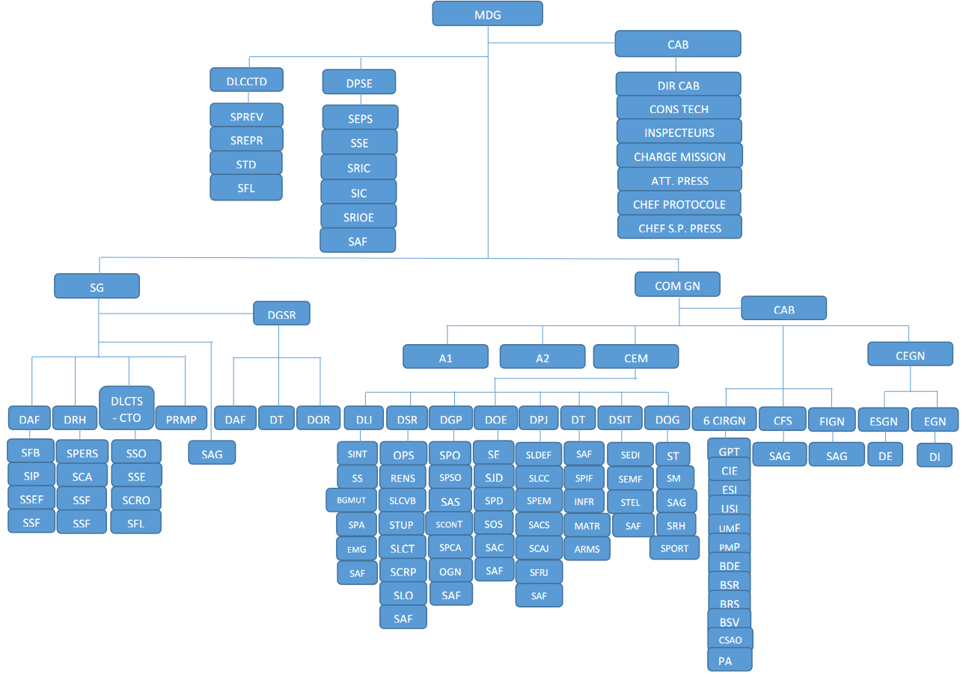
Figure 3 : Organigramme de la Gendarmerie Nationale
2.4 Organisation de la Direction du Système d’information Et des Télécommunications de la Gendarmerie Nationale (COM /DSIT).
La DSIT est l’une des directions dans la gendarmerie nationale malagasy.
Elle est chargée de :
- Définir et mettre en œuvre le système d’information et de la télécommunication destiné au pilotage et à la gestion des différentes activités du département ;
- Assurer l’harmonisation et la cohérence des projets informatiques et des télécommunications en matière d’architectures fonctionnelles et techniques de sécurité, d’interopérabilité de qualité et de productivité ;
- Rendre plus stable les communications radioélectriques à tous les échelons du département ;
- Améliorer la formation et le suivi de compétences des spécialistes en vue de permettre une progression valorisante de responsabilités dans ce domaine ;
- Garantir l’optimisation et la rationalisation de l’emploi des matériels par les utilisateurs.
Elle est composée de trois services :
- Service Etude et Développement Informatique (SEDI),
- Service Exploitation, Maintenance et Formation (SEMF),
- Service Technique (ST).

2.4.1 Service Etude et Développement Informatique
Ce Service s’occupe de l’administration des bases de données de la Gendarmerie Nationale en :
- Assurant le bon fonctionnement des bases de données (Création et gestion, démarrage et arrêt, optimisation,) ;
- Définissant et gérant la sécurité des Bases de Données (Gestion des utilisateurs) ;
- Développement des applications spécifiques aux besoins de la Gendarmerie Nationale ;
- La variabilité des applications.

2.4.2 Service Exploitation, Maintenance et Formation
Celui-ci est chargé de :
- Vérifier les caractéristiques et les fonctionnements des matériels pendant la réception,
- Préparer les matériels avant la livraison (montage, essai, configuration et installation des logiciels),
- Assurer la maintenance préventive,
- Réparer les matériels envoyés au service,
- Réparer les matériels sur site,
- Gérer les pièces de rechange (sortie et entrée).
2.4.3 Service des Télécommunications
Elle assure le bon fonctionnement de la Transmission dans la Gendarmerie par l’exploitation et la maintenance des systèmes de transmissions existants.

Chapitre 3. Description du projet
Ce chapitre détaille les différents aspects du projet, en commençant par une formulation claire de la problématique et en mettant en lumière les objectifs ainsi que les résultats attendus pour les utilisateurs.

3.1. Formulation
Avant l’informatisation du système, le suivi des courriers reposait sur des outils manuels tels que les registres papier, les fiches de suivi et les classeurs d’archivage. Les envois et réceptions étaient consignés manuellement, sans base de données centralisée, ce qui rendait la traçabilité limitée. La vérification du statut d’un courrier nécessitait des recherches physiques et des échanges directs entre les acteurs concernés (émetteur, Cabinet, commandant CIRGN, récepteur). Ce mode de gestion était chronophage, exposé aux risques de pertes ou de retards, et offrait une faible visibilité sur l’avancement des courriers.

3.2. Objectif et besoins de l’utilisateur
Dans ce contexte l’objectif est la Conception et réalisation d’une application web pour l’optimisation de suivi des courriers assisté par intelligence artificielle.
L’application, selon les besoins des utilisateurs, proposera les fonctionnalités suivantes :
- Pour le Responsable :
- Consulter l’ensemble des courriers envoyés et reçus,
- Gestion des compte utilisateur et Commandant CIRGN,
- Consulter des informations sur les courriers.
- Stocker les courriers arrivés,
- Envoyer les courriers au Commandant CIRGN.
- Pour l’Émetteur :
- Envoyer un courier,
- Suivre l’évolution de son courrier.
- Pour le Récepteur :
- Recevoir et consulter les courriers confirmés.

3.3. Moyens nécessaires à la réalisation du projet
Pour mener à bien ce projet, de l'analyse à la mise en production, un ensemble de ressources est requis. Ces ressources sont réparties en trois catégories : humaines, matérielles et logicielles.

3.3.1. Moyens Humains
L'équipe projet sera composée des profils suivants :
- Chef de Projet / Analyste : Responsable de la supervision globale, de la rédaction des spécifications, de la coordination de l'équipe et de la communication avec les utilisateurs finaux. Il s'assurera que le projet respecte le cahier des charges et les délais.
- Un (1) Développeur Back-End : Chargé de la mise en place de la logique métier, de la gestion de la base de données et de la création des API nécessaires au fonctionnement de l'application.
- Un (1) Développeur Front-End : Responsable de la création des interfaces utilisateur (UI) et de l'expérience utilisateur (UX), en s'assurant que l'application est intuitive et répond aux fonctionnalités décrites pour chaque rôle (Responsable CAB, etc.).
- Utilisateurs Clés (Testeurs) : Un représentant de chaque rôle (Responsable, Cabinet, Émetteur, Récepteur) sera sollicité pour les phases de test (recette) afin de valider la conformité de l'outil avec les besoins exprimés.
- En tant que stagiaire, responsable de la conception et de la réalisation, mes responsabilités seront la conception du système ainsi que le développement du backend et du frontend.
3.3.2. Moyens Matériels
Le tableau 5 représente Les moyens matériels qui sont nécessaires.
Tableau 5 : Les moyens matériels nécessaires :
Équipement | Quantité | Caractéristiques | Tâche
Ordinateur pour développeur | 1 | Core i5 minimum, RAM 8Go, logiciels de développement installés | Développement et tests de l'application
Serveur d'application | 1 | Physique ou virtuel (VPS), connecté au réseau interne, sécurisé | Héberger l'application web
Serveur de base de données | 1 | processeur Intel Xeon ou AMD Ryzen, 16 Go de RAM, disque SSD de 512 Go et utilisant un système de gestion de base de données MySQL | Stockage et gestion des données des courriers et utilisateurs
Poste client existant | Selon effectif | Connecté au réseau interne, navigateur web moderne | Accéder à l'application pour consultation et traitement des courriers
Scanner | 1 | Compatible réseau si nécessaire | Numériser les courriers papier avant enregistrement dans le système

3.3.3. Moyens Logiciels
Le tableau 6 représente Les moyens logiciels qui sont nécessaires.
Tableau 6 : Les moyens logiciel nécessaires :
Technologie | Détail | Usage
IDE | Visual Studio Code | Édition et développement du code
Système de Gestion de Version | Git 2.45 | Gestion des versions du code
Outil de modélisation | Visual Paradigm 17 | Création de diagrammes UML et modélisation
Langage Back-End | Python 3.12 | Développement de la logique serveur
Framework Back-End | FastAPI 0.115 | Création d'API REST et gestion des requêtes serveur
Langage Front-End | React 18 | Développement de l'interface utilisateur
SGBD | MySQL Server 8.0 | Stockage et gestion des données
Système d'exploitation | Windows 10 | Support de l'application en production
Serveur Web | XAMPP 8.2 | Hébergement local ou serveur web
Navigateur Web | Google Chrome 130,  Mozilla Firefox 128 | Accès à l'application par les utilisateurs
CAPTCHA utilisé | Google reCAPTCHA v3 | Sécurisation des formulaires contre les robots
IA utilisée | Gemini | Assistance IA pour analyser les courier et aider le CAB.
OCR | Tesseract | Reconnaissance de texte sur documents numérisés

3.4. Résultats attendus
La mise en œuvre de cette application de suivi de courrier doit aboutir à des améliorations concrètes et mesurables, en réponse directe à la problématique formulée en section 3.1.
Les principaux résultats attendus sont :
• Traçabilité complète : Une visibilité en temps réel du statut et de la localisation de chaque courrier pour tous les acteurs concernés (notamment l'Émetteur et le Responsable).
• Réduction des délais de traitement : L'automatisation des notifications et des validations doit permettre de réduire drastiquement le temps entre l'envoi, la vérification (CAB, Responsable) et la réception.
• Fiabilisation et "Zéro Perte" : En remplaçant le système papier, le risque de perte de documents est quasiment éliminé. Le système garantit que chaque courrier enregistré est suivi jusqu'à sa destination finale.
• Centralisation de l'information : Un point d'accès unique pour l'historique de tous les courriers, facilitant les recherches, les audits et la consultation des archives.
• Amélioration de la productivité : Le personnel, en particulier au niveau du Cabinet (CAB), passera moins de temps à gérer manuellement les registres et à répondre aux demandes de suivi.
• Transparence accrue : L'Émetteur n'a plus besoin de se déplacer ou de téléphoner pour savoir où en est son courrier ; il peut le suivre directement depuis son interface.
• Aide à la décision : Le Responsable peut générer des statistiques simples (ex: nombre de courriers traités par mois, délai moyen de traitement) pour évaluer l'efficacité du processus.

3.5. Chronogramme de travail
La réalisation du projet est estimée à 12 semaines. Le planning prévisionnel se décompose en cinq phases principales :
La figure 4 montre le diagramme de gant correspondant à ce planning
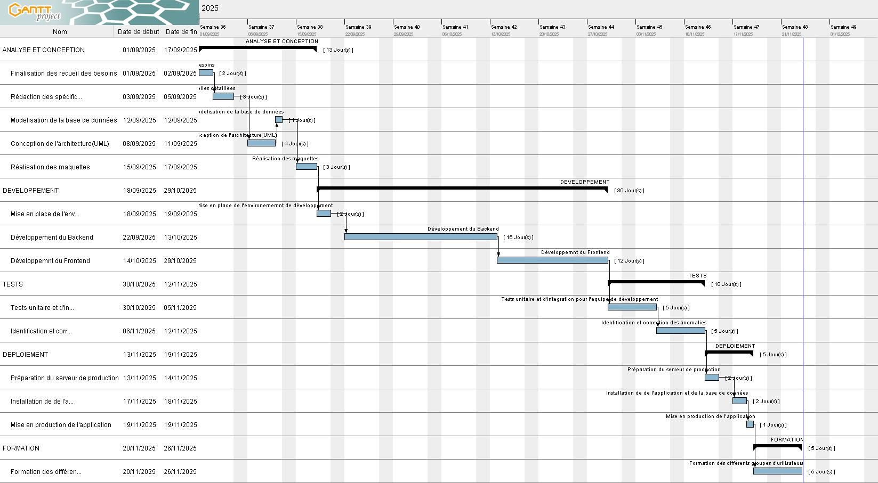
Figure 4 : Diagramme de Gant

PARTIE II : ANALYSE ET CONCEPTION

Chapitre 4. Analyse préalable
Ce chapitre vise à proposer une solution future en partant de la situation actuelle. Il inclut une étude de l'existant, suivie d'une critique de celui-ci, avant de passer à la conception ou au développement de l’application.

4.1. Analyse de l’existant
Avant de démarrer le développement de l'outil d’optimisation de suivi de courrier, il est essentiel de bien comprendre le système actuel et les méthodes utilisées au sein de La Gendarmerie la gestion des courriers. Cela permet de proposer des solutions adaptées aux besoins identifiés et d'améliorer les processus existants.

4.1.1. Organisation actuelle
Actuellement, la gestion et le suivi des courriers au sein de la Gendarmerie sont partiellement réalisés manuellement. ce qui peut entraîner des retards dans l'évaluation de la conformité.
Le diagramme d’activité est présenté dans la figure 5.
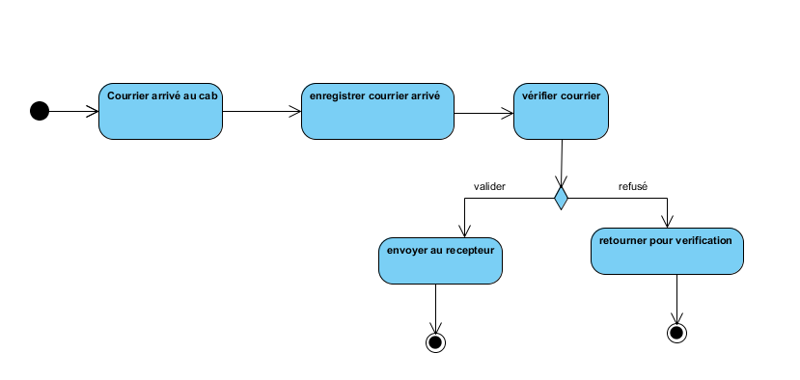
Figure 5 : Diagramme d’activité des courriers

4.1.2. Inventaire des moyens matériels et logiciels existant
Les matériels et logiciels existant au sein du Télécom de la CIRGN Fianarantsoa sont présentés ci-dessous
Le tableau 7 représente Les matériels existants dans l’institution d’accueil.
Tableau 7: Les matériels existants dans l’institution d’accueil:
Désignation | Caractéristiques | Nombre
Ordinateur | PC de bureau, processeur i5, 8 Go RAM | 5
Moniteurs | Écran LED 24 pouces | 5
Imprimantes | Laser, noir et blanc | 2
Scanners | Résolution 600 dpi | 2

Le tableau 8 représente Les logiciels existants dans l’institution d’accueil.
Tableau 8 : Les logiciels existants dans l’institution d’accueil:
Désignation | Utilisation | Version
Email | Réception et envoi de courriers | Zimbra 9.0
Suite bureautique | Traitement de texte, tableur, présentation | Microsoft Office 2021
Navigateur Internet | Accès aux applications web | Google Chrome 130,  Mozilla Firefox 128

4.2. Critique de l’existant
Le système actuel, utilisé par la Gendarmerie pour le suivi et la gestion des courriers, présente des avantages notables, mais aussi des lacunes importantes. Une analyse approfondie permet de mieux comprendre ses points forts et ses faiblesses.

4.2.1 Points forts
La gestion des courriers bénéficie de certains atouts qui renforcent l’efficacité et la fiabilité du processus. Parmi ces points positifs, on peut citer
- Fiabilité des données collectées : Les données issues des rapports sont globalement fiables et sécurisées, ce qui constitue une base solide pour la gestion des courriers;
- Processus existant : La saisie ou capture des informations assure une forme de contrôle direct sur les données traitées, garantissant leur précision initiale.
4.2.2 Points faibles
Malgré les points forts du système, certaines limitations peuvent freiner l’efficacité et la fluidité de la gestion des courriers. Les principaux points faibles sont :
- Absence d’automatisation : L'absence de mécanismes automatisés complique la collecte, l’analyse et la mise à jour des informations en temps reel;
- Données cloisonnées : Les informations restent majoritairement internes au département de la Gendarmerie local et ne sont pas partagées de manière transparente avec les parties prenantes.

4.3. Conception avant-projet
Dans cette section, nous détaillons les solutions envisagées pour répondre aux problématiques identifiées, en mettant l'accent sur l'optimisation des processus et l'amélioration des outils existants.

4.3.1. Proposition de solutions
Suite à l’analyse de la situation actuelle, plusieurs solutions ont été proposées afin de résoudre les lacunes identifiées dans le système existant. Ces solutions visent à automatiser la collecte et le suivi des courriers, tout en garantissant des résultats fiables et actualisés. Les deux (2) solutions proposées :

• Solution 1 : Utilisation des outils Microsoft Office

Mettre en place un système de suivi des courriers basé sur Excel, Outlook, SharePoint et Power Automate.
Cette approche réutilise les données existantes, automatise leur intégration et élimine la saisie manuelle.
Elle permet également de générer automatiquement des statistiques et rapports via Excel ou Power BI, tout en assurant une circulation fluide des informations.
• Solution 2 : Achat d’un logiciel préfabriqué
Cette solution consiste à acheter un logiciel prêt à l’emploi destiné à la mise à jour et au suivi des courriers. Ce type de logiciel permet une visualisation en temps réel de l’état des courriers (réception, traitement, transmission, archivage) et facilite le suivi global de la gestion documentaire.
Cependant, cette approche présente une limitation majeure : le logiciel ne peut pas être entièrement adapté aux besoins spécifiques de la Gendarmerie, notamment en ce qui concerne l’organisation interne, la chaîne de validation et les exigences de sécurité, ce qui peut réduire son efficacité et sa pertinence opérationnelle.
Exemple de logiciel :
- Maarch Courrier – logiciel de gestion électronique du courrier largement utilisé dans les administrations.
Référence :
- MAARCH, Maarch Courrier – Solution de gestion du courrier et des documents.

• Solution 3 : Conception d’une application personnalisée avec tableau de bord
Créer une application de suivi des courriers permettant de mettre à jour et suivre en temps réel la gestion des documents. Cette solution inclut un tableau de bord dédié, affichant des indicateurs clairs à partir des données saisies manuellement, pour faciliter le suivi et la prise de décision.
Le tableau 9 récapitule les avantages et inconvénients des deux solutions pour permettre une évaluation plus approfondie :

Tableau 9 : avantages et inconvénients des solutions

Solution | Avantages | Inconvénients
Solution 1 : | • Pas de saisie manuelle requise  • Résultats instantanés grâce à l’utilisation de données existantes | • Nécessite une analyse approfondie de l’architecture des systèmes sources  • Adaptation des besoins en fonction des systèmes existants tres difficile
Solution 2 : | • Mise en œuvre rapide  • Fiabilité et standardisation | • Logiciel difficile à adapter aux besoins spécifiques de la Gendarmerie  • Limites fonctionnelles possibles
Solution 3 : | • Suivi clair et indicateurs précis  • Adapté aux besoins spécifiques | • Possibilité de saisie manuelle pour compléter ou ajuster certaines données spécifiques  • Développement et maintenance nécessaire

Après une étude comparative des solutions proposées, la Solution 3 a été retenue comme la meilleure option pour répondre aux besoins actuels. Voici les principales raisons de ce choix : efficacité et gain de temps, mise à jour continue des données, adaptation à la structure existante et indépendance de l’outil de suivi.
En résumé, la Solution 3 permet de centraliser et automatiser la collecte des données relatives aux courriers, tout en offrant des statistiques actualisées et fiables. Ce choix garantit un suivi efficace, améliorant ainsi la réactivité et la transparence de la gestion des courriers

4.3.2. Méthode de conception et outils utilisées
Pour garantir la mise en œuvre efficace des solutions proposées, il est essentiel de choisir les méthodes adaptées et d’utiliser des outils appropriés. Cette sous-section explore les choix méthodologiques et leurs justifications.
4.3.2.1. Choix et justification de la méthode de conception
La conception d'un logiciel nécessite l’utilisation d’une méthode formelle afin de garantir une définition claire des besoins, une modélisation cohérente et une anticipation des risques. Parmi les méthodes envisageables pour ce projet, MERISE et 2TUP ( Two Tracks Unified Process)
Représente deux approches reconnues dans l’ingénierie logicielle.
Le tableau 10 présente une brève comparaison des deux méthodes.

Tableau 10 : Comparaison entre MERISE et Processus Unifié
Méthode | Avantages | Inconvénients
2TUP [6] | • Complémentaire avec UML  • Méthode orientée objet  • Itérative et incrémentale  • Sépare les aspects fonctionnels et techniques (cycle en Y)  • Facilite l’évolution et la modularité du projet | • Exige une bonne maîtrise d’UML et de la méthode  • Peut être lourde pour de petits projets  • Courbe d’apprentissage moyenne à élevée
MERISE [7] | • Séparation claire entre vue statique et dynamique  • Structuration simple et logique  • Adaptée aux systèmes d’information traditionnels  • Documentation claire sur les données | • Non orientée objet  • Approche séquentielle peu flexible  • Difficulté d’adaptation aux projets modernes et évolutifs
Après l’étude comparative des deux méthodes, on a choisi la méthode Processus Unifié ou plus précisément le 2TUP car il propose un cycle de développement en Y, qui dissocie les aspects techniques et les aspects fonctionnels.
Le 2TUP (Two Tracks Unified Process), méthode orientée objet dérivée du Processus Unifié, utilise un cycle en Y séparant aspects fonctionnels et techniques. Itérative et incrémentale, elle favorise modularité, réutilisation des composants et évolution progressive, en s’appuyant sur UML pour les applications modernes.

4.3.2.1.2 Présentation de UML
UML est un langage de modélisation graphique et textuel conçu pour représenter, spécifier et documenter les artefacts des systèmes logiciels. Il permet de comprendre et de décrire les besoins fonctionnels, de concevoir des solutions architecturales et de communiquer des points de vue clairs. UML est applicable à tout type de systèmes, pas uniquement ceux relevant du domaine informatique. Il modélise l'ensemble des données et des processus à travers divers diagrammes.
Les diagrammes UML se divisent en deux catégories principales :
- Diagrammes structurels : Ces diagrammes montrent les éléments statiques du système, tels que les objets, classes, et composants, sans se focaliser sur le comportement du système.
- Diagrammes comportementaux : Ils modélisent le comportement des éléments du système, les processus et événements chronologiques.
La figure 6 illustre l’ensemble des types de diagrammes UML [15].

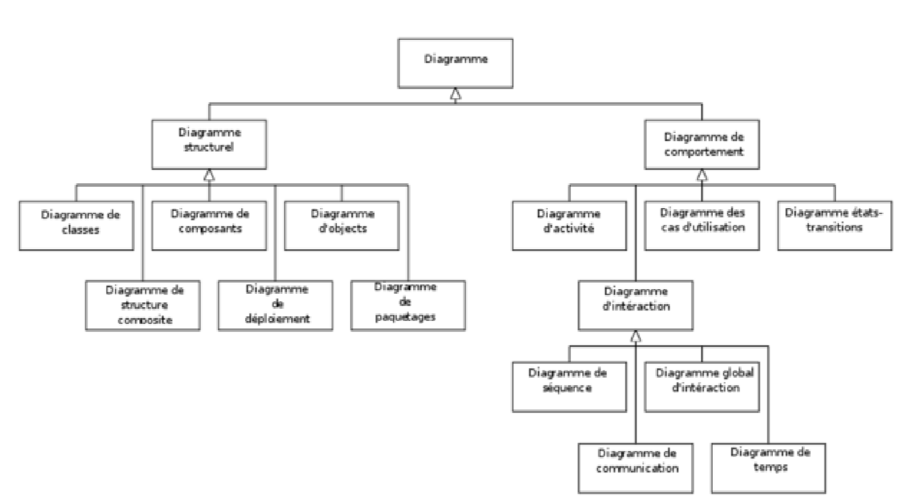
Figure 6 : Diagrammes d'UML

Le projet se base sur des systèmes existants, ce qui rend nécessaire l’utilisation de la méthode 2TUP (Two Track Unified Process) pour modéliser le système. Comme cette méthode est pilotée par UML (Unified Modeling Language), nous avons décidé d’utiliser ce dernier pour mieux comprendre l’architecture et le fonctionnement des bases de données.
Illustration de la manipulation des données de manière adéquate de 2TUP [7].

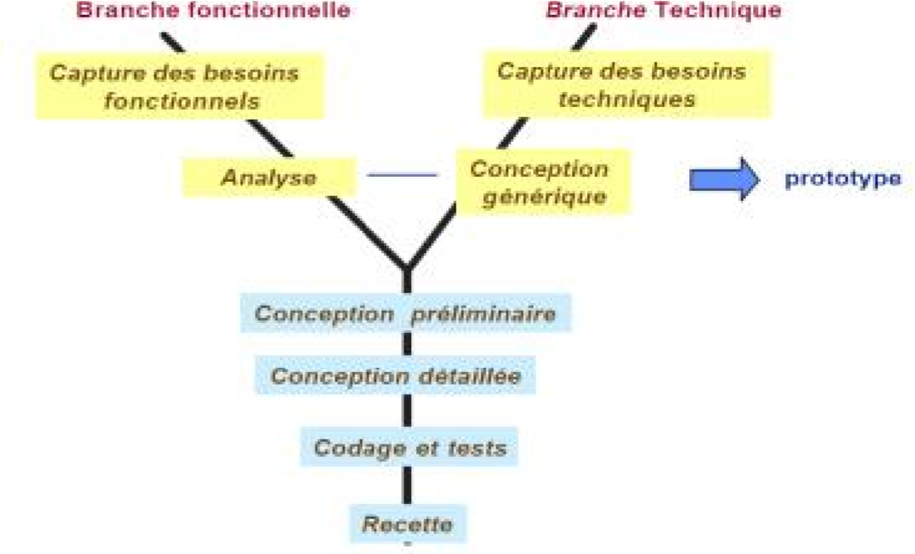
Figure 7 : Cycle de développement en Y de 2TUP
4.3.2.2. Choix et justification du framework utilisé
Le choix du framework est déterminant pour le développement frontend de l'application.
Deux frameworks populaires ont été comparés : ReactJS et AngularJS.
Le tableau 11 montre une étude comparative entre les deux puissants Framework.
Tableau 11 : Tableau comparatifs des frameworks
Framework | Avantages | Inconvénients
React Js [16] | - DOM virtuel (représentation légère en mémoire du DOM réel)  - Simple et légère par rapport à Angular  - Composants réutilisables | - Manque de structure par rapport à Angular  - Syntaxe JSX confusive et  difficile à utiliser
Angular Js [19] | - Framework complet (injection de dépendance, routage, système de modèle)  - Inclut des outils de test intégrés  - Bonne documentation | - DOM réel (plus lent pour les applications avec de nombreux composants)  - Mises à jour fréquentes

Suite à la comparaison, React Js convient mieux au projet car on n’a besoin d’une partie interface utilisateur interactive et répond exactement à ces critères.
ReactJS : bibliothèque JavaScript pour créer des interfaces dynamiques et réactives. Utilise un DOM virtuel pour améliorer les performances, facilite la réutilisation des composants et offre une grande flexibilité pour le développement frontend moderne.
4.3.2.3. Choix de l’environnement de développement
Le choix de l'IDE est essentiel pour optimiser le développement et faciliter le débogage.
Voici une comparaison des options disponibles pour ce projet.
Le tableau 12 est un tableau comparatif des IDE.
Tableau 12 : Comparaison des Environnements de développement
Le choix d’un environnement de développement est essentiel pour optimiser la productivité et la qualité du code. Il doit offrir des fonctionnalités comme l’autocomplétion, le débogage et l’intégration avec le versioning. Pour ce projet, quatre outils ont été comparés : Atom [12], Visual Studio Code [11], Sublime Text [13] et Vim [14], afin de déterminer celui le plus adapté en termes de facilité d’utilisation, extensions disponibles et performance.
IDE | Atom [12] | Visual Studio  Code [11] | Sublime Text [13] | Vim [14]
Performance | - Lent  - Le passage d’un onglet à un autre | - Léger et rapide  - Intégration facile à Git | - Léger  - Sublime Text affichera un message d’avertissement concernant le plugin | - Léger et rapide.  - Un seul problème de performance dans VIM c’est  l’utilisateur
Personnalisation | - La possibilité de le personnaliser rapidement  - Atom a une excellente page | • Offre de nombreuses extensions | - Un large panel de fonctionnalités  - Un mode sans  distraction, package control, css comb et bien d’autres. | - Outil ultra personnalisable  - Ensemble des plugins disponible « fr om across the universe
Spécificité | - Prix: gratuit (MIT  Licence)  - Disponible sous OSX,  Windows et  Linux | - Prix:  gratuit  - Disponible sous OSX, Windows et Linux.  - Support des projets | - Prix: gratuit en version d’essai ou 70$  - Support des framework | - Prix: gratuit.  - Plateforme :  OSX,  Windows,  Linux  - Support des framework

Pour le projet, on va utiliser VS Code, car il est léger, très populaire, et offre une large gamme d'extensions qui facilitent le développement en NodeJs et ReactJS, tout en étant compatible avec plusieurs plateformes.

Visual Studio Code (VS Code) est un éditeur de code source gratuit et léger développé par Microsoft. Il supporte de nombreux langages de programmation et offre des fonctionnalités avancées comme l’autocomplétion, le débogage intégré, la gestion de projets, le contrôle de version Git et une large bibliothèque d’extensions. VS Code est reconnu pour sa rapidité, sa flexibilité et sa forte communauté, ce qui en fait un choix privilégié pour le développement moderne.

4.3.2.4. Choix et justificative du SGBD
Un système de gestion de base de données (SGBD) est un logiciel conçu pour stocker, gérer et organiser des données de manière efficace et sécuriser. Dans ce projet, on va comparer trois SGBD : SQLite, MySQL et PostgreSQL, en évaluant différents critères pour déterminer lequel est le mieux adapté à nos besoins.

Le tableau 13 illustre la comparaison des SGBD.
Tableau 13 : Comparaison des SGBD

SGBD | SQLite [8] | MySQL [9] | PostgreSQL [10]
Embarqué | Légère et souvent utilisée pour le stockage local, la base est dans un fichier simple, ce qui facilite son intégration. | Plus lourd, adapté à de nombreuses applications.. | Robuste et adapté aux applications de toutes tailles.
Légèreté | Très léger, ne nécessite pas de serveur distinct. | Plus léger que les SGBD complets, mais plus lourd que SQLite. | Plus lourd, mais offre des performances avancées.
Langage | Supporte le SQL standard. | Supporte le SQL standard. | Supporte le SQL standard avec des extensions.
Facilité d’utilisation | Très simple à utiliser, sans configuration serveur. | Facile à utiliser avec  une grande communauté. | Plus complexe à configurer, mais offre des fonctionnalités puissantes.
Large compatibilité | Fonctionne avec de nombreux langages de programmation | Compatible avec beaucoup de langages et bibliothèques. | Compatible avec beaucoup de langages et bibliothèques.

Parmi ces SGBD, MySQL a été opter, car il a les performances et simplicité d'utilisation.
MySQL est facile à configurer et s'intègre facilement avec différents outils et Framework.
MySQL est un SGBDR open source fiable et largement utilisé pour les applications web et logicielles. Il permet de gérer efficacement les données structurées, assure la stabilité et la performance et s’intègre facilement avec de nombreux langages de programmation.

Chapitre 5. Analyse conceptuelle
Ce chapitre est consacré à l’analyse conceptuelle, une étape essentielle permettant de poser les bases théoriques et fonctionnelles du projet. Il vise à identifier les principaux concepts, les relations entre eux et les besoins spécifiques, en vue de préparer la transition vers la conception détaillée.

5.1. Dictionnaire des données
Le dictionnaire des données est une collection des données de références nécessaires à la retro conception d’une base de données relationnelle. Il est d’une importance stratégique car il est le vocabulaire commun de l’organisation. Ce dictionnaire comporte pour chaque information son nom en forme de mnémonique, sa désignation, son type et éventuellement sa taille et enfin une remarque. Représentées de manière singulière, les informations sont non redondantes et désignent chacune une réalité distincte.

Le dictionnaire de données est présenté dans le tableau 14.
Tableau 14 : Dictionnaire des données
Attribut | Description | Type | Taille | Observation
confirmation | Confirmation du courrier | B | 1
Contenu | Contenu du courrier | AN | 200 | Texte long
date_confirmation | Date de confirmation | D | 10
date_creation | Date de création | D | 10
date_envoi | Date d’envoi | D | 10 | jj/mm/aaaa
date_mis_a_jour | Date de mise à jour | D | 10
date_validation_cr | Date validation par CR | D | 10
Etat | État du courrier | AN | 20 | en_instance / a_traiter / a_classée.
matriculeCR | Matricule du Commandant CR | N | 5
matriculeResponsable | Matricule du Responsable Cab | N | 11
matriculeUtilisateur | Matricule utilisateur | AN | 10
nomCR | Nom du Commandant CR | AN | 50
nomResponsable | Nom du Responsable Cab | AN | 50
nomUtilisateur | Nom de l’utilisateur | AN | 50
numero_ordre | Numéro d’ordre du courrier | N | 5
Objet | Objet du courrier | AN | 100
passCR | Mot de passe CR | AN | 10 | Crypté
passResponsable | Mot de passe Responsable Cab | AN | 10 | Crypté
passUtilisateur | Mot de passe utilisateur | AN | 10 | Crypté
Recepteur | Matricule du récepteur | AN | 5
transmetteur | Matricule de l’utilisateur transmetteur | AN | 5

Légende :
Alphabétique (A), Alphanumérique (AN), Date (D), Numérique (N), Bollène (B).

5.2. Règles de gestion
Les règles de gestion définissent l’ensemble des contraintes fonctionnelles, des conditions et des comportements attendus du système afin de garantir une utilisation cohérente, fiable et conforme aux besoins réels des utilisateurs. Elles décrivent comment les acteurs interagissent avec les données, quelles actions sont autorisées et quelles restrictions doivent être appliquées pour assurer la qualité et la cohérence du traitement des courriers au sein de l’organisation.
• RG1 : Un Commandant CR doit vérifier un ou plusieurs courriers et un courrier n’est vérifié que par un et un seul Commandant CR.
• RG2 : Un Utilisateur peut manipuler un ou plusieurs courriers et un courrier n’est manipulé que par un et un seul Utilisateur.
• RG3 : Un Responsable CAB peut stocker plusieurs courriers et un courrier n’est stocké que par un et un seul Responsable CAB.
• RG4 : Un Responsable CAB organise plusieurs Commandants CR et un Commandant CR n’est organisé que par un et un seul Responsable CAB.
• RG5 : Un Responsable CAB régule plusieurs Utilisateurs et un Utilisateur n’est régulé que par un et un seul Responsable CAB.
• RG6 : Un courrier possède un état qui évolue au cours du temps (création, envoi, validation).
• RG7 : Un courrier doit conserver la trace temporelle de ses étapes.
• RG8 : Seul le Responsable CAB a le droit d'ajouter ou supprimer des comptes Utilisateurs et Commandants.
• RG9 : Chaque courrier est reçu par un seul récepteur, mais un récepteur peut recevoir plusieurs courriers.
• RG10 : Chaque courrier possède un numéro d’ordre unique qui s’incrémente automatiquement.
• RG11 : Les dates d’envoi, de réception et de validation doivent toujours être renseignées en fonction du statut du courrier.
• RG12 : Chaque utilisateur, responsable ou commandant de réception possède un identifiant unique et un mot de passe sécurisé pour assurer l’authentification.
• RG13 : Un commandant de réception peut valider plusieurs courriers, mais chaque courrier est validé par un seul commandant.
• RG14 : La confirmation d’un courrier peut être vide tant que le courrier n’a pas encore été traité

5.3. Présentation et spécifications des acteurs
Cette section détaille les acteurs impliqués, en précisant leurs rôles et leurs interactions avec le système.
5.3.1. Diagramme des cas d’utilisation
Un cas d’utilisation (« use case ») représente un ensemble de séquence d’actions qui sont réalisées par le système et qui produisent un résultat observable intéressant pour un acteur particulier. Un cas d’utilisation doit être relié à au moins un acteur.
La figure 8 illustre un exemple de cas d’utilisation.

Figure 8 : Présentation d'un cas d'utilisation

- Association : Une association est utilisée pour relier des acteurs et des cas d’utilisation.
Elles indiquent qu’un acteur participe au cas d’utilisation sous une forme quelconque.
Les associations sont représentées par une ligne reliant l’acteur et le cas d’utilisation.
- Relation d’inclusion : Une relation précise qu’un cas d’utilisation contient le comportement défini dans un autre cas d’utilisation. Cette relation permet de mettre en commun des comportements communs à plusieurs cas d’utilisation. Elle est formalisée par le mot clé « include ».
La figure 9 illustre un exemple de relation entre le cas d’utilisation A e le cas d’utilisation B.
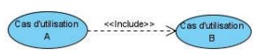
Figure 9 : Exemple de relation d'inclusion
- Relation d’extension : Une relation d’extension précise qu’un cas d’utilisation peut, dans certains cas, augmenter le comportement d’un autre cas d’utilisation. Une condition devra valider cette augmentation. Le point d’utilisation de cette augmentation peut être défini dans un « point d’extension ». La relation est formalisée par le mot clé « extend ».
La figure 10 illustre un exemple de relation d’extension entre le cas d’utilisation A et le cas d’utilisation B.

Figure 10 : Exemple de relation d'extension

- Relation de généralisation : La généralisation s’applique aux cas d’utilisation comme aux acteurs. Le cas d’utilisation fils hérite des propriétés de son père. La figure 11 illustre la relation de généralisation.
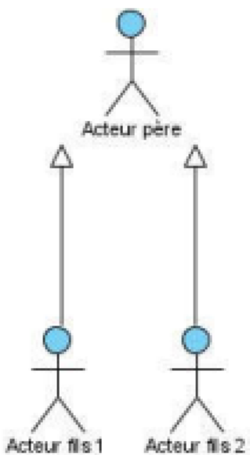
Figure 11 : Exemple de relation de généralisation

5.3.1.1. Identifications des acteurs Les acteurs sont les :
  - Emetteur : acteur qui envoie les courriers.
  - Récepteur : acteur qui reçoive les courriers.
  - CAB : acteur qui est charger de la gestion des comptes utilisateur et supervise les courriers.
  - Commandant CIRGN: acteur qui valide les courriers ou qui les retournent.
  - Chatbot IA : un acteur qui répond à la demande faite par le CAB.

5.3.1.2. Identifications des cas d’utilisation
Le tableau 15 représente les cas d’utilisations effectués par les acteurs.
Tableau 15 : Cas d’utilisation de chaque acteur

Acteurs | Cas d’utilisation
Utilisateur | - S’authentifier
Émetteur | - Envoyer courrier
CAB | - Enregistrer courrier arrivé  - Envoyer courrier au Commandant CR  - Consulter information
Commandant CIRGN | - Vérifier courrier  - Confirmer courrier  - Retourner courrier au CAB
Récepteur | - Recevoir courrier

Le diagramme de cas d’utilisation global du système est présenté dans la figure 12.
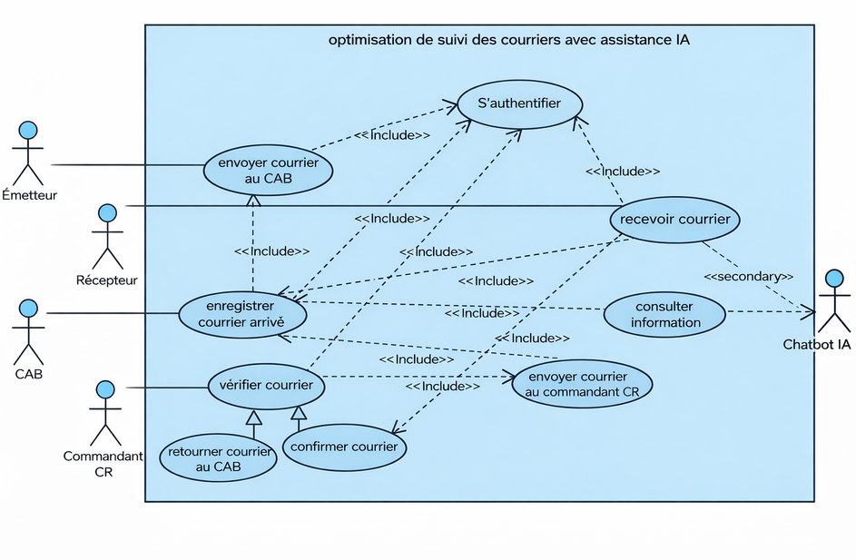
Figure 12 : Diagramme de cas d'utilisation global du système

5.3.2. Description textuelle pour chaque cas d’utilisation
Une description textuelle des cas d'utilisation explique comment un utilisateur interagit avec le système pour atteindre un objectif précis. Elle clarifie le déroulement de la fonctionnalité et décrit l'ordre des actions à effectuer.

Le tableau 16 décrit la description textuelle du cas d’utilisation Envoyer courrier
Tableau 16 : Description textuelle du cas d’utilisation 'Envoyer courrier'
Cas d’utilisation | Envoyer courier
Acteur principal | Émetteur
Événement déclencheur | L’émetteur souhaite transmettre un courrier au système.
Intérêt | Permettre à l’émetteur de transmettre officiellement un courrier au CAB pour traitement.
Préconditions | L’émetteur doit disposer d’un courrier à envoyer.
Post-conditions | - Le courrier est transmis au CAB.  - Le courrier sera ensuite enregistré par le CAB.
Scénario nominal | 1. L’émetteur prépare un courrier.  2. envoyer courier  2.1 transmettre courier au CAB  3 courrier envoyer
Scénario alternative | - Si le courrier n’est pas envoyer au CAB :  4. Le système notifie l’émetteur.  5. Le système renvoie le courrier.

Le tableau 17 décrit la description textuelle du cas d’utilisation Enregistrer courrier arrivé
Tableau 17 : Description textuelle du cas d’utilisation 'Enregistrer courrier arrivé'
Cas d’utilisation | Enregistrer courrier arrive
Acteur principal | CAB
Événement déclencheur | Un courrier est reçu de la part d’un émetteur.
Intérêt | Garantir la traçabilité et l’archivage des courriers entrants.
Préconditions | Le courrier doit avoir été transmis par un émetteur.
Post-conditions | - Le courrier est enregistré dans le système.  - Le courrier est ensuite transmis au Commandant CR.
Scénario nominal | - Le CAB enregistre les informations  - Verifier es information  2. Le système valide l’enregistrement et le courier peu passer au commandant
Scénario alternative | - Si les informations sont manquantes :  3. Le système demande de compléter les information.  4. Le CAB corrige et valide l’enregistrement.

Le tableau 18 décrit la description textuelle du cas d’utilisation Envoyer courrier au CR
Tableau 18 : Description textuelle du cas d’utilisation 'Envoyer courrier au CR'
Cas d’utilisation | Envoyer courrier au CR
Acteur principal | CAB
Événement déclencheur | Un courrier a été enregistré et doit être transmis au Commandant CR.
Intérêt | Acheminer le courrier enregistré vers le Commandant CR pour vérification et confirmation.
Préconditions | Le courrier doit être enregistré par le CAB.
Post-conditions | - Le courrier est transmis au Commandant CR.  - Le Commandant CR peut ensuite vérifier le courrier.
Scénario nominal | - Le CAB sélectionne le courrier enregistré.  - Le CAB envoie le courrier au système.  - Le système verifie le courie à envoyer  - Envoyer le courier au CR  - Notifier pour courier envoyer
Scénario alternative | - Si l’envoi échoue :  6. Le système notifie le CAB.  7. Le CAB réessaie l’envoi.

Le tableau 19 décrit la description textuelle du cas d’utilisation Vérifier courrier
Tableau 19 : Description textuelle du cas d’utilisation 'Vérifier courrier'
Cas d’utilisation | Vérifier courrier
Acteur principal | Commandant CR
Événement déclencheur | Un courrier enregistré est reçu par le Commandant CR.
Intérêt | Permettre au Commandant CR d’examiner et de valider ou rejeter le courrier.
Préconditions | Le courrier doit avoir été enregistré et envoyé par le CAB.
Post-conditions | - Le courrier est validé et peut être confirmé.  - Le courrier peut être rejeté et retourné au CAB.
Scénario nominal | 1. Le Commandant CR analyse le courier.  2. Le Commandant CR confirme le courrier.  2.1 Le courrier envoyer a destination
Scénario alternative | - Si le courrier comporte est non conforme :  3. Le Commandant CR notifie le système .  3.1 Le Commandant CR retourne le courier au CAB pour verification.

Le tableau 20 décrit la description textuelle du cas d’utilisation Courrier confirmé
Tableau 20 : Description textuelle du cas d’utilisation 'Courrier confirmé'
Cas d’utilisation | Courrier confirmé
Acteur principal | Commandant CR
Événement déclencheur | Après vérification, le Commandant CR valide le courrier.
Intérêt | Garantir que le courrier a été officiellement validé et peut être acheminé au destinataire.
Préconditions | Le courrier doit avoir été vérifié par le Commandant CR.
Post-conditions | - Le courrier est marqué comme confirmé.  - Le courrier peut être transmis au destinataire final.
Scénario nominal | 1. Le Commandant CR choisit l’option de confirmation.  2. Le système met à jour l’état du courrier comme 'confirmé'.  3. Le courrier est prêt à la reception.
Scénario alternative | - Si l’etat du courier n’est pas mis a jour :  4. le système notifie que l’option n’est pas a jour  5. On reliance la confirmation

Le tableau 21 décrit la description textuelle du cas d’utilisation Retourner courrier au CAB
Tableau 21 : Description textuelle du cas d’utilisation 'Retourner courrier au CAB'
Cas d’utilisation | Retourner courrier au CAB
Acteur principal | Commandant CR
Événement déclencheur | Le Commandant CR identifie un problème dans le courrier.
Intérêt | Permettre au Commandant CR de rejeter un courrier non conforme et le renvoyer au CAB pour correction.
Préconditions | Le courrier doit avoir été vérifié par le Commandant CR.
Post-conditions | - Le courrier est retourné au CAB pour correction.  - Le processus d’envoi est suspendu.
Scénario nominal | 1. Le Commandant CR sélectionne l’option 'retourner au CAB'.  2. Le système enregistre la décision et notifie le CAB.  3. Le système notifie le commandant que le courier est pret au retour.  4. Le système retourne le courier au CAB.
Scénario alternative | - Si l’etat du courier n’est pas mis a jour :  3. Le système notifie pour l’erreur.  4. Le commandant relance l’operation.

Le tableau 22 décrit la description textuelle du cas d’utilisation Recevoir courrier
Tableau 22 : Description textuelle du cas d’utilisation 'Recevoir courrier'
Cas d’utilisation | Recevoir courrier
Acteur principal | Récepteur
Événement déclencheur | Un courrier confirmé est disponible pour le récepteur.
Intérêt | Permettre au récepteur de recevoir officiellement le courrier validé.
Préconditions | Le courrier doit avoir été confirmé par le Commandant CR.
Post-conditions | - Le courrier est remis au récepteur.  - Le processus de gestion du courrier est terminé.
Scénario nominal | 1. Le système notifie la disponibilité du courrier.  2. Le récepteur consulte ou récupère le courrier confirmé.
Scénario alternative | - Si le récepteur est indisponible:  1. Le système conserve le courrier en attente.  2. Une nouvelle notification est envoyée lorsque le récepteur est disponible.

Le tableau 23 décrit la description textuelle du cas d’utilisation S’authentifier
Tableau 23 : Description textuelle du cas d’utilisation ' S’authentifier '

Cas d’utilisation | S’authentifier
Acteur principal | Utilisateur
Événement déclencheur | L’utilisateur accède à la page d’authentification.
Intérêt | Permettre à l'utilisateur de se connecter et d'accéder à l'application  en fonction de son rôle
Préconditions | L'utilisateur doit disposer d’un nom et d'un mot de passe  Valides déja inscrit.
Post-conditions | - Si les informations sont valides, l'utilisateur est redirigé vers la  Page d'accueil correspondant à son rôle.  - Si les informations sont invalides, un message d'erreur est  Affiché
Scénario nominal | 1. L'utilisateur demande la page d'authentification.  2. Le système affiche la page d'authentification.  3. L'utilisateur remplit et valide le formulaire.  4. Le système vérifie les informations saisies.  5. Si les informations sont correctes, le système indique que la connexion est réussie et redirige l'utilisateur vers la page d'accueil  correspondant à son rôle.
Scénario alternative | - Si les informations saisies sont incorrectes.  6. Le système affiche un message d'erreur "Authentification  incorrecte".  7. L'utilisateur peut à nouveau remplir et valider le formulaire.

Le tableau 24 décrit la description textuelle du cas d’utilisation consulter information
Tableau 24 : Description textuelle du cas d’utilisation ' consulter information '
Cas d’utilisation | consulter information
Acteur principal | CAB
Événement déclencheur | Le CAB consulte le chatbot.
Intérêt | Permettre au résponsable CAB d'accéder des informations plus precises et personalisés.
Préconditions | Le résponsable doit avoir ouvert le chat assisté par IA.
Post-conditions | Le résponsable obtien l’information qu’il desire.
Scénario nominal | 1. L'utilisateur demande une information au système.  1.1 Le système envoie la requête au chatbot IA  2. Le chatbot analyse la requête  3. Le chatbot envoie la reponse au système  3.1 Le système donne la reponse au CAB.
Scénario alternative | - Si la requête saisies est incorrecte.  4. Le chatbot envoie la reponse au système  4.1 Le système affiche un message d'erreur " veuiller verifier votre requête ".  5. L'utilisateur relance une nouvele requite au système.  5.1 Le système transmet la requête au chatbot.

5.3.3. Priorisation des cas d’utilisation
Les cas d’utilisation peuvent être classés selon leur ordre d’importance pour chacun des acteurs.
L’ordre de priorité de chaque cas d’utilisation est représenté dans le tableau 25.
Tableau 25 : Priorisation des cas d’utilisations
CAS D’UTILISATION | PRIORITE
S’authentifier | Forte
vérifier courrier | Forte
enregistrer courrier arrivé | Forte
confirmer courrier | Forte
envoyer courrier au CAB | Moyenne
envoyer courrier au commandant CR | Moyenne
retourner courrier au CAB | Moyenne
recevoir courrier | Moyenne
consulter information | Moyenne

5.3.4. Diagramme de séquence système pour chaque cas d’utilisation
- Diagramme de séquence système «envoyer courrier au CAB».
Le diagramme de séquence système de ce cas d’utilisation est présenté dans la figure 13.

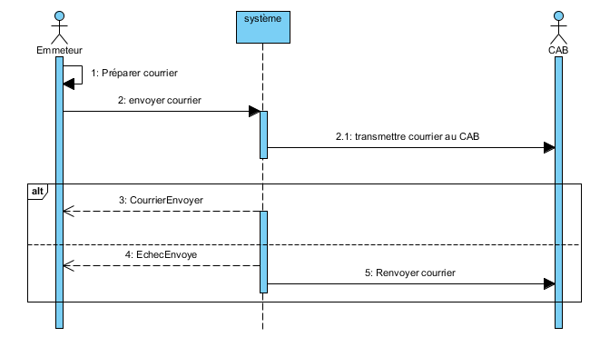
Figure 13 : Diagramme de séquence système pour le cas d’utilisation «envoyer courrier au CAB»

- «enregistrer courrier arrivé».
Le diagramme de séquence système de ce cas d’utilisation est présenté dans la figure 14.
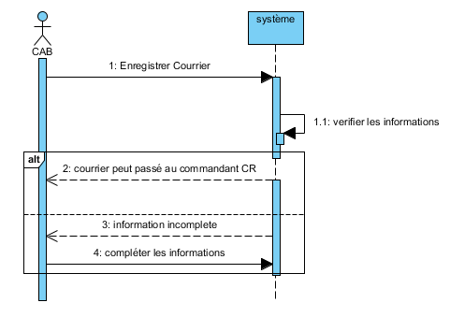
Figure 14 : Diagramme de séquence système «enregistrer courrier arrivé».

- Diagramme de séquence système «envoyer courrier au commandant CR»
Le diagramme de séquence système de ce cas d’utilisation est présenté dans la figure 15.
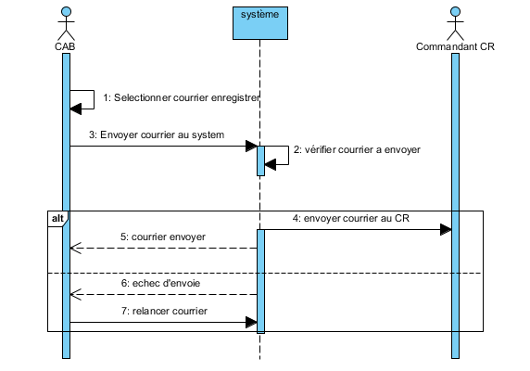
Figure 15 : Diagramme de séquence système «envoyer courrier au commandant CR».

- «vérifier courrier»
Le diagramme de séquence système de ce cas d’utilisation est présenté dans la figure 16.
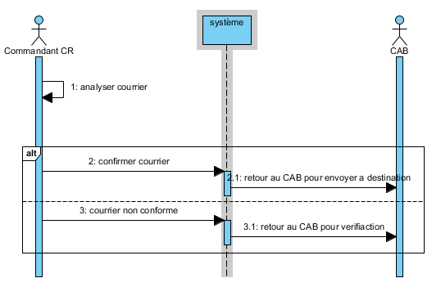
Figure 16 : Diagramme de séquence système «vérifier courrier».

- Diagramme de séquence système «confirmer courrier»
Le diagramme de séquence système de ce cas d’utilisation est présenté dans la figure 17.
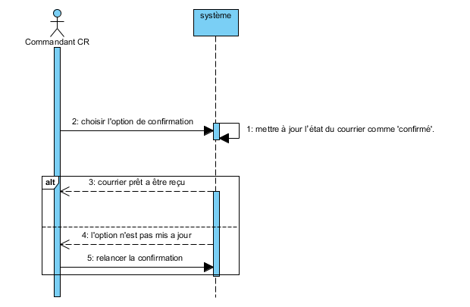
Figure 17 : Diagramme de séquence système «confirmer courrier».

- «retourner courrier au CAB»
Le diagramme de séquence système de ce cas d’utilisation est présenté dans la figure 18.
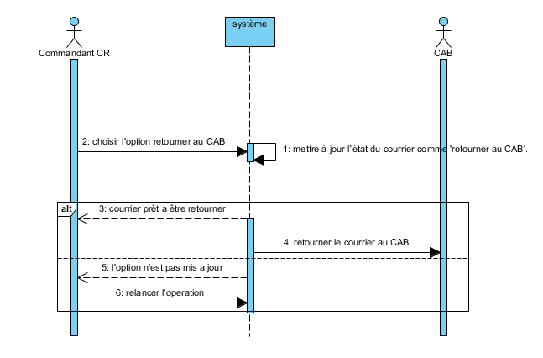
Figure 18 : Diagramme de séquence système «retourner courrier au CAB».

- Diagramme de séquence système «recevoir courrier»
Le diagramme de séquence système de ce cas d’utilisation est présenté dans la figure 19.
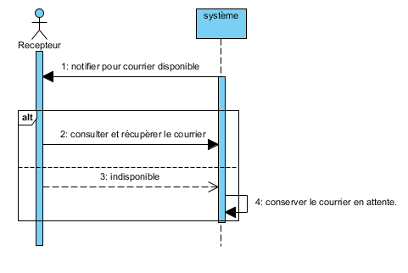
Figure 19 : Diagramme de séquence système «recevoir courrier»

- Diagramme de séquence système «S’authentifier»
Le diagramme de séquence système de ce cas d’utilisation est présenté dans la figure 20.
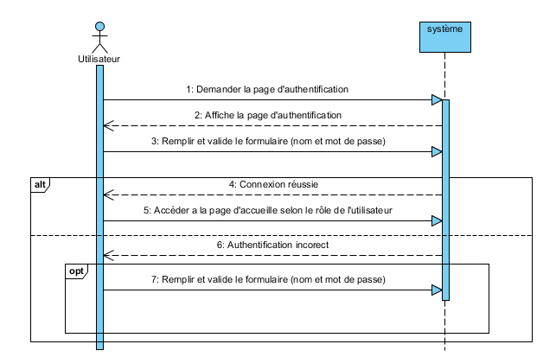
Figure 20 : Diagramme de séquence système «S’authentifier»

- Diagramme de séquence système «consulter information»
Le diagramme de séquence système de ce cas d’utilisation est présenté dans la figure 21.
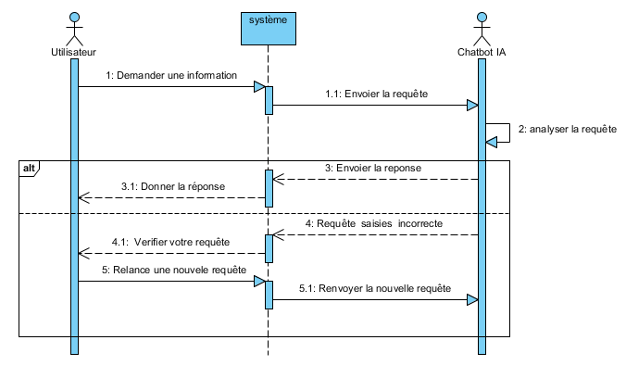
Figure 21 : Diagramme de séquence système «consulter information»

5.4. Spécifications des besoins techniques
L’application mis en place doit avoir les caractéristiques énumérées suivantes :
- Ergonomique ;
- L’application a besoin d’un connexion internet à débit raisonnable pour la récupération des données.

5.5. Modélisation du domaine
L’application est conçue avec une base de données en MySQL, dont la modèle du domaine se présente :
La figure 22 présente le modèle du domaine.
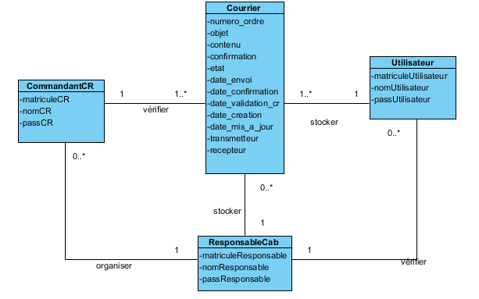
Figure 22 : Modèle du domaine

Chapitre 6. Conception détaillée
Une fois la conception préliminaire acceptée par le client, la prochaine étape est la conception détaillée ou l'ingénierie détaillée. Cette phase implique la définition minutieuse de chaque composant de l'application afin de garantir une implémentation fluide et conforme aux exigences fonctionnelles et techniques.

6.1 Architecture du système
L’architecture système utilisé par l’application est l’architecture n-tiers avec trois couches principales qui sont :
- Couche de présentation (1er tiers) : ReactJs
  - L’utilisateur interagit avec l’interface utilisateur
  - Cette couche envoie des requêtes à l’API Fastapi
- Couche métier (2e tiers) : Fastapi
  - Fastapi reçoit les requêtes de ReactJs via les API REST.
  - Il traite la logique métier.
- Couche de donnée (3e tiers) : Base de données
  - Fastapi interagit avec la base de données pour stocker et récupérer les informations.
  - Cette couche est uniquement accessible par le backend, et non par le frontend directement.
La figure 23 représente l’architecture système utilisé par l’application
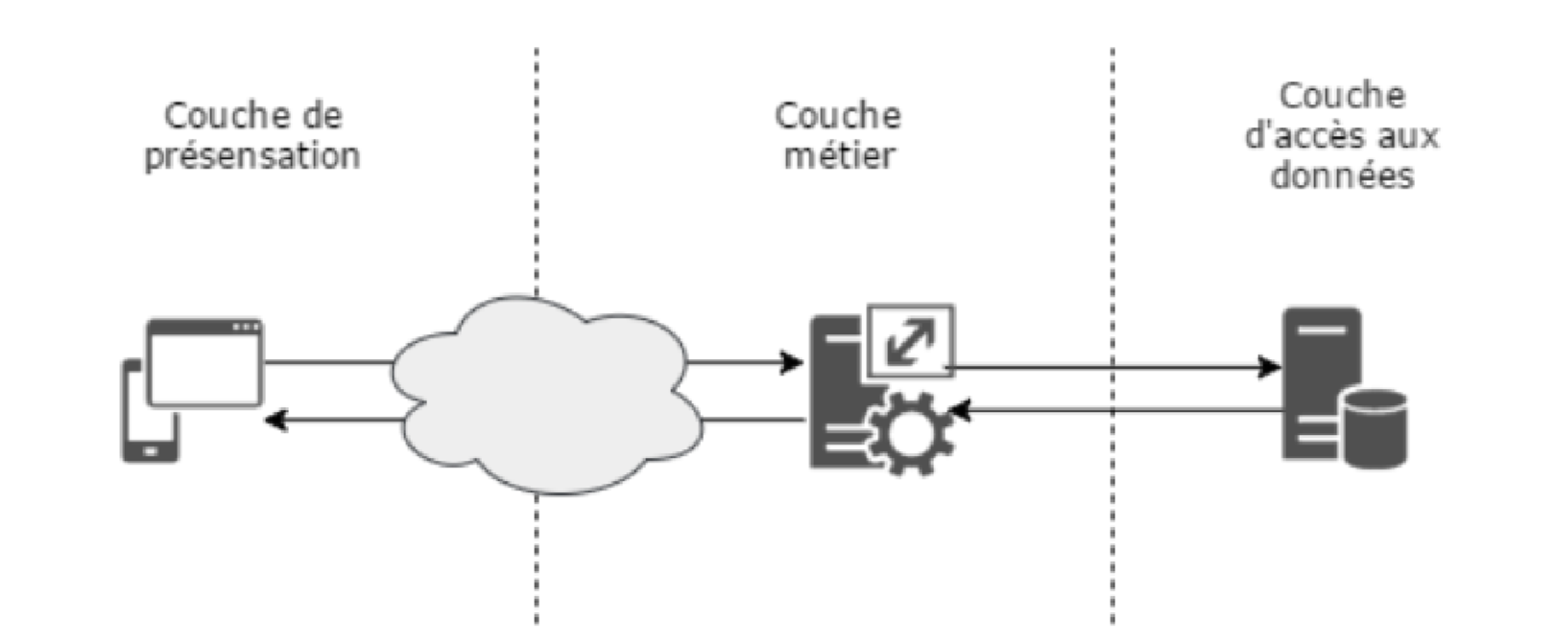
Figure 23 : Architecture système utilisée par l'application

6.2 Diagramme de séquence de conception pour chaque cas d’utilisation
Le diagramme de séquence de conception représente les relations entre différents objets en échangeant des messages entre les lignes de vie, présentés dans un ordre chronologique.
Nous allons voir dans cette partie quelques diagrammes de séquence de conception.

- Diagramme de séquence de conception «envoyer courrier au CAB».
La figure 24 illustre le diagramme de séquence de conception du cas d’utilisation «envoyer courrier au CAB».
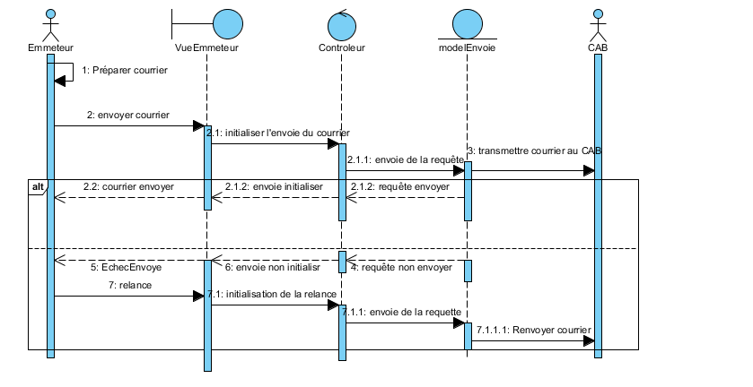
Figure 24 : Diagramme de séquence de conception «envoyer courrier au CAB».

- enregistrer courrier arrivé.
La figure 25 illustre le diagramme de séquence de conception du cas d’utilisation «enregistrer courrier arrivé».
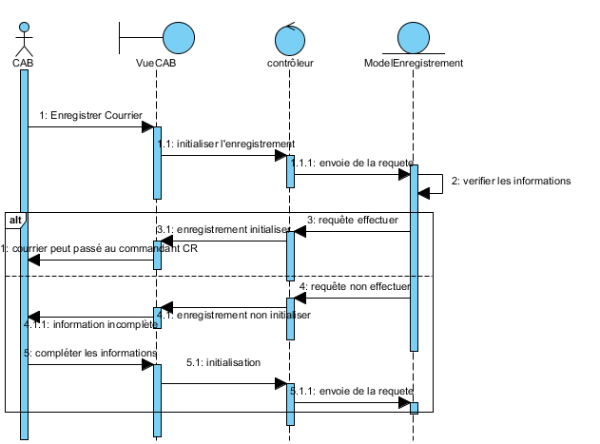
Figure 25 : Diagramme de séquence de conception «enregistrer courrier arrivé».

- Diagramme de séquence de conception «envoyer courrier au commandant CR».
La figure 26 illustre le diagramme de séquence de conception du cas d’utilisation «envoyer courrier au commandant CR»
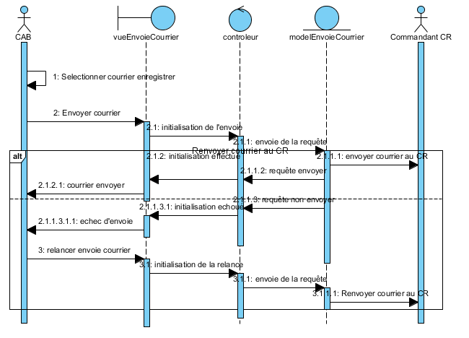

Figure 26 : Diagramme de séquence de conception «envoyer courrier au commandant CR».

- vérifier courrier.
La figure 27 illustre le diagramme de séquence de conception du cas d’utilisation «vérifier courrier».
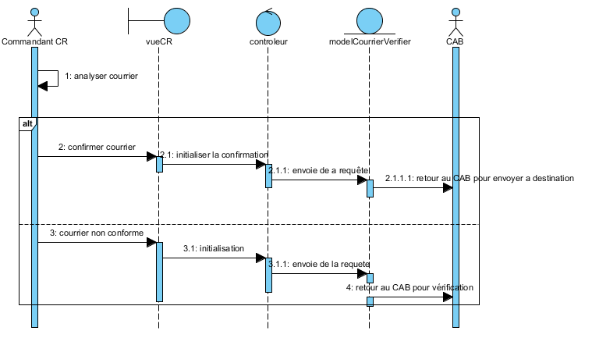
Figure 27 : Diagramme de séquence de conception «vérifier courrier».
- Diagramme de séquence de conception «courrier confirmé».
La figure 28 illustre le diagramme de séquence de conception du cas d’utilisation «courrier confirmé».
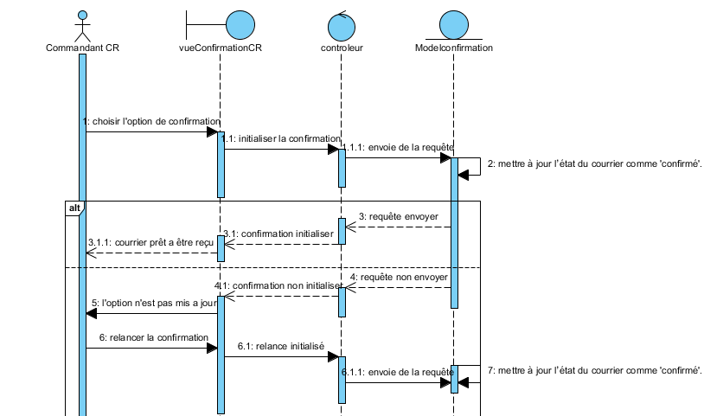
Figure 28 : Diagramme de séquence de conception «courrier confirmé».

- retourner courrier au CAB .
La figure 29 illustre le diagramme de séquence de conception du cas d’utilisation «retourner courrier au CAB».
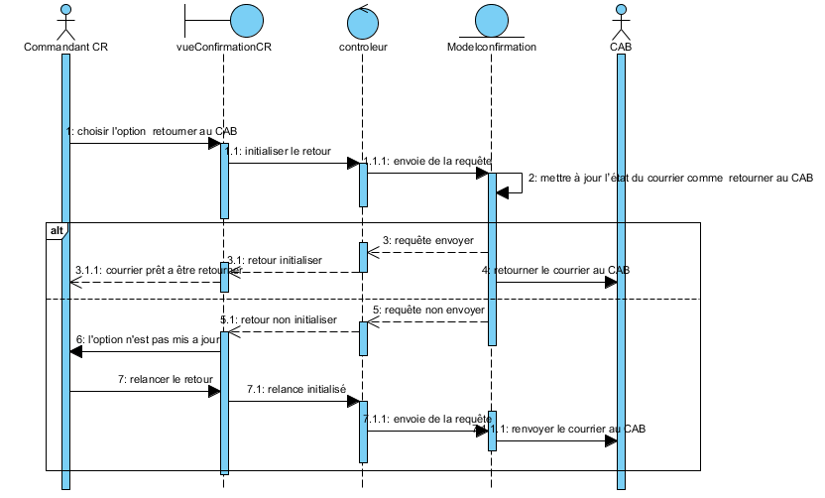
Figure 29 : Diagramme de séquence de conception «retourner courrier au CAB».
- Diagramme de séquence de conception «recevoir courrier».
La figure 30 illustre le diagramme de séquence de conception du cas d’utilisation «recevoir courrier».
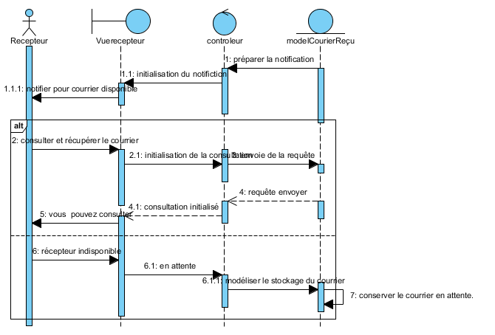
Figure 30 : Diagramme de séquence de conception «recevoir courrier».

- Diagramme de séquence de conception «S’authentifier».
La figure 31 illustre le diagramme de séquence de conception du cas d’utilisation «S’authentifier».
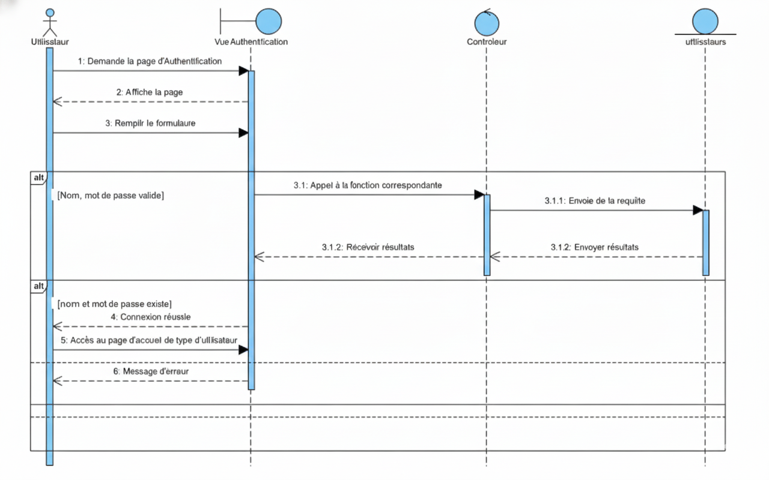
Figure 31 : Diagramme de séquence de conception «S’authentifier».
- Diagramme de séquence de conception «consulter information».
La figure 32 illustre le diagramme de séquence de conception du cas d’utilisation «consulter information».
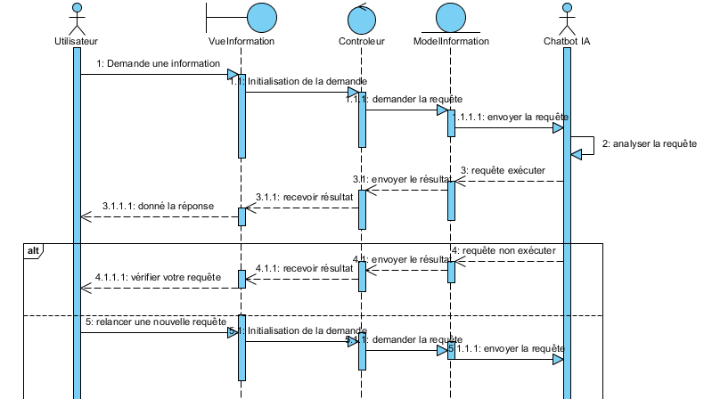
Figure 32 : Diagramme de séquence de conception «consulter information».

6.3 Diagramme de classe de conception pour chaque cas d’utilisation
Les diagrammes de classes de conception représentent bien la structure statique du code, par le biais des attributs et de relations entre classes, mais ils contiennent également les opérations (aussi appelés méthodes) qui décrivent les responsabilités dynamiques des classes logicielles. Le diagramme de classes est le point central dans un développement orientés objets.

- Diagramme de classe de conception «envoyer courrier au CAB»
La figure 33 illustre le diagramme de classe de conception du cas d’utilisation «envoyer courrier au CAB».
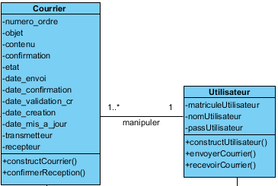
Figure 33 : Diagramme de classe de conception «envoyer courrier au CAB»

- Diagramme de classe de conception «enregistrer courrier arrivé»
La figure 34 illustre le diagramme de classe de conception du cas d’utilisation «enregistrer courrier arrivé».
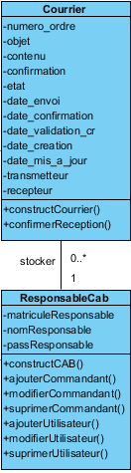
Figure 34 : Diagramme de classe de conception «enregistrer courrier arrivé»

- Diagramme de classe de conception «envoyer courrier au commandant CR»
La figure 35 illustre le diagramme de classe de conception du cas d’utilisation «envoyer courrier au commandant CR».
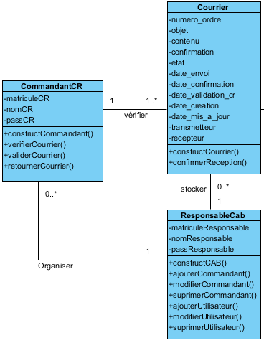
Figure 35 : Diagramme de classe de conception «envoyer courrier au commandant CR»
- Diagramme de classe de conception «vérifier courrier»
La figure 36 illustre le diagramme de classe de conception du cas d’utilisation «vérifier courrier».
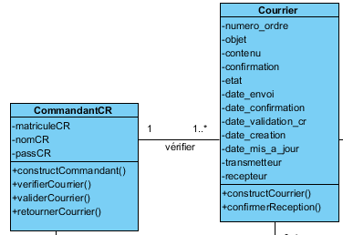
Figure 36 : Diagramme de classe de conception «vérifier courrier»

- Diagramme de classe de conception «confirmer courrier»
La figure 37 illustre le diagramme de classe de conception du cas d’utilisation «confirmer courrier».

Figure 37 : Diagramme de classe de conception « Gérer recommandations »

- retourner courrier au CAB
La figure 38 illustre le diagramme de classe de conception du cas d’utilisation «retourner courrier au CAB».

Figure 38 : Diagramme de classe de conception «retourner courrier au CAB»

- recevoir courrier
La figure 39 illustre le diagramme de classe de conception du cas d’utilisation «recevoir courrier».

Figure 39 : Diagramme de classe de conception «recevoir courrier»

- S’authentifier
La figure 40 illustre le diagramme de classe de conception du cas d’utilisation «S’authentifier».

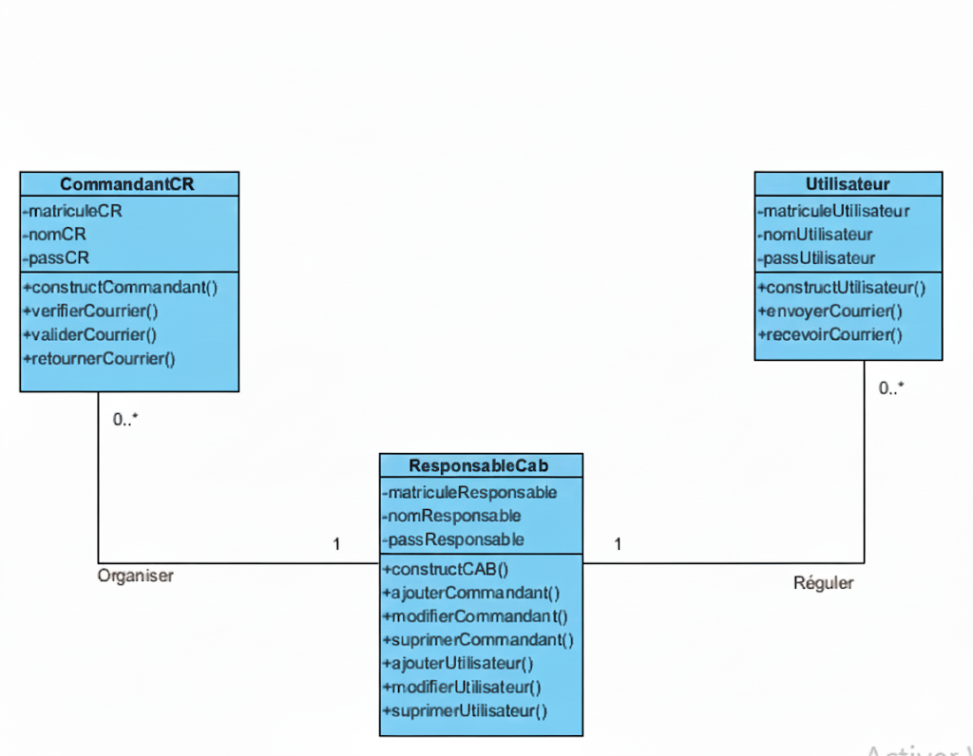
Figure 40 : Diagramme de classe de conception «recevoir courrier»

- Consulter information
La figure 41 illustre le diagramme de classe de conception du cas d’utilisation «Consulter information».

- Figure 41 : Diagramme de classe de conception «Consulter information»

6.4 Diagramme de classe de conception globale
Le diagramme de classe de conception globale est présenté dans la figure 42.
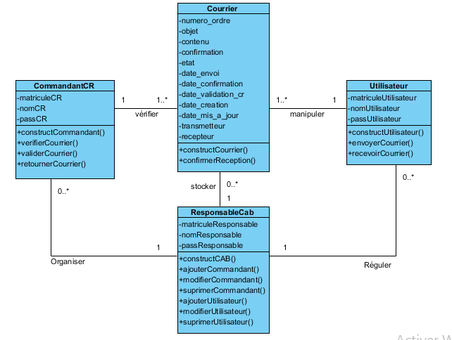
Figure 42 : Diagramme de classe de conception globale

6.5 Diagramme de paquetages
Le diagramme de paquetage sert pour représenter l’organisation et la structure statique d’un système informatique. Les éléments contenus dans un paquetage partagent le même espace de nom (namespace).

La figure 43 représente le diagramme de paquetage du projet.
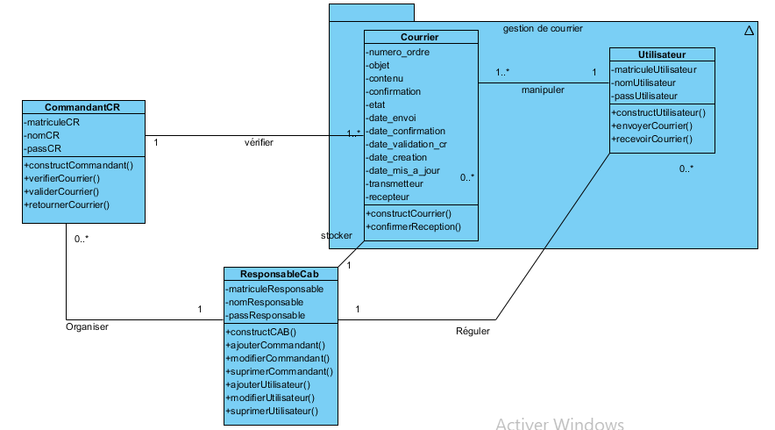
Figure 43 : Diagramme de paquetage du projet.

6.6 Diagramme de déploiement
Le diagramme de déploiement est la représentation graphique de l’architecture physique d’un système. Il affiche les relations entre les composants logiciels et matériels du système.
Le diagramme de déploiement de l’application est présenté dans la figure 44.
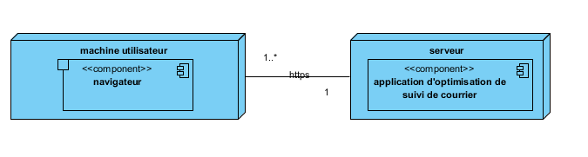
Figure 44 : Diagramme de déploiement du projet.

PARTIE III - REALISATION

Chapitre 7. Mise en place de l’environnement de développement
La base de toute réussite d’un projet est une bonne configuration des outils nécessaires à la réalisation de ce dernier. C’est pourquoi, nous allons voir dans ce chapitre les installations des outils capitaux pour arriver au terme du présent projet.

7.1. Installation et configuration des outils
Les étapes d'installation et de configuration des outils sont décrites, à commencer par Visual Paradigme.
7.1.1. Installation de Visual Paradigme
Visual paradigme est un outil de modélisation et de conception logiciel qui permet de créer des diagrammes pour représenter graphiquement les processus métier, les architectures logicielles et les systèmes informatiques. Après avoir exécuté le fichier d’installation de Visual paradigme.

L’assistant de configuration apparait comme dans la figure 45.
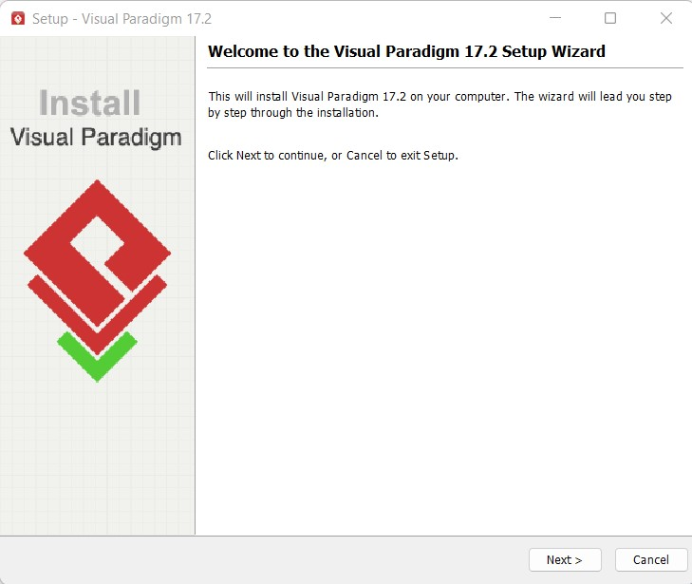

Figure 45 : Ecran d’accueil de l’assistant de configuration de Visual Paradigm

Lorsqu’on arrive à la page Association de fichiers, conserver « Visual Paradigm Projet (*.vpp) » coché si vous voulez que votre système puisse ouvrir le fichier de projet lors de l'exécution directe (c'est-à-dire double-clic). Cliquer sur Suivant pour lancer le processus de copie du fichier.
Une fois terminé, choisir de commencer Visual Paradigme ou non. Laisser Visual Paradigme sélectionné et cliquer sur Terminer exécutera Visual Paradigme tout de suite.
7.1.2. Installation de Visual Studio Code
Visual Studio code est l’environnement de développement utilisé pour l’application, car c’est un éditeur de code léger et puissant développé par Microsoft, qui prend en charge de nombreux langages de programmation et offre des fonctionnalités telles que l'auto complétion, le débogage et plusieurs extensions nécessaires pour l’avancement du projet, pour pouvoir l’utiliser il faut le télécharger en se rendant sur son site officiel puis l’installer en suivant les guides sur le site.
La figure 46 illustre le téléchargement de VS code. Il suffit de cliquer sur ‘Download for
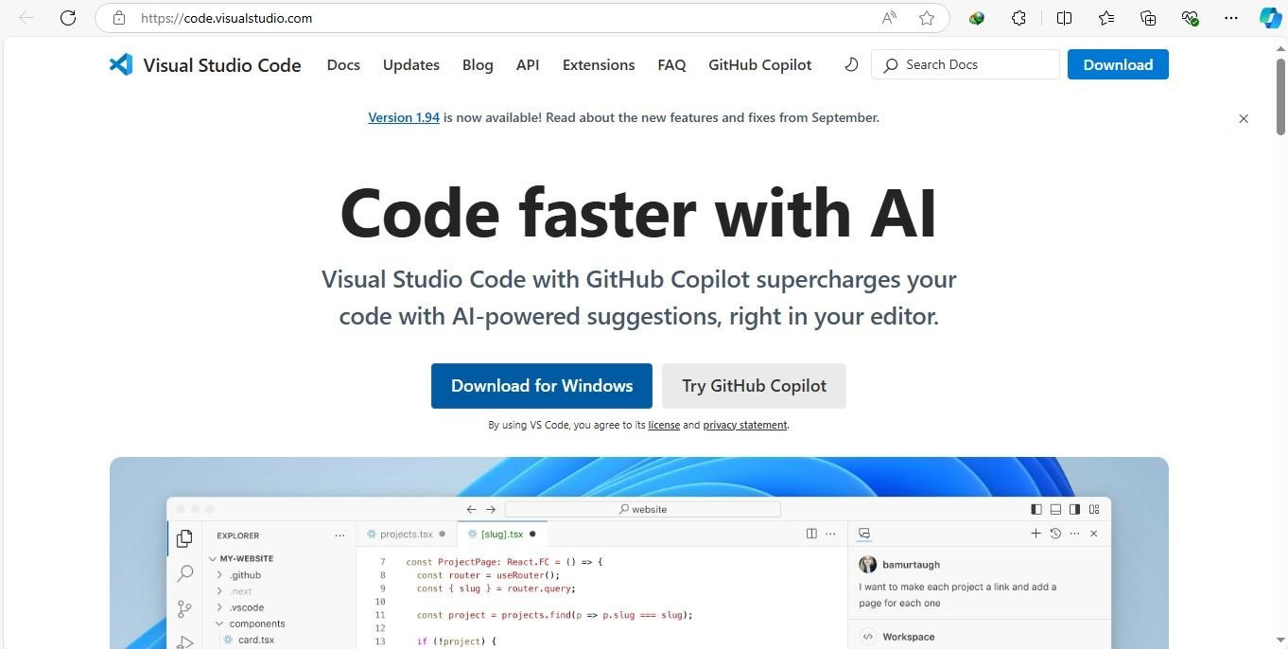
Windows et le téléchargement est lancé.

:

Figure
46

:
Téléchargement de VS Code

7.2. Architecture de l’application
L'architecture client-serveur est un modèle informatique dans lequel les tâches sont réparties entre deux parties principales : le client et le serveur. Le client représente l'interface utilisateur et est chargé de l'envoi des requêtes, tandis que le serveur centralise les données et traite les demandes en fournissant des réponses appropriées. Cette architecture est particulièrement adaptée aux applications web, car elle permet une interaction en temps réel entre l'utilisateur et les données, tout en assurant une séparation claire entre la logique métier (côté serveur) et la présentation (côté client)

7.2.1. Avantages de l'architecture client-serveur.
- Scalabilité : capacité à gérer un grand nombre d'utilisateurs simultanés.
- Centralisation : gestion centralisée des données et des ressources sur le serveur.
- Sécurité : contrôle accru des données grâce à leur centralisation.
7.2.2. Lien avec le diagramme de déploiement.
Pour mieux visualiser cette architecture, le diagramme de déploiement comme titre 6.6 illustre la répartition des composants entre le client et le serveur, ainsi que les interactions entre eux.

7.1.3. Installation de FastAPI
FastAPI est le framework backend utilisé pour le développement de l’API de l’application. Il est rapide, moderne et basé sur Python, idéal pour la création de services web performants. Pour installer FastAPI, il est nécessaire d’avoir Python installé sur la machine, puis d’exécuter la commande suivante dans le terminal ou PowerShell :

La figure 47 représente l’installation de python
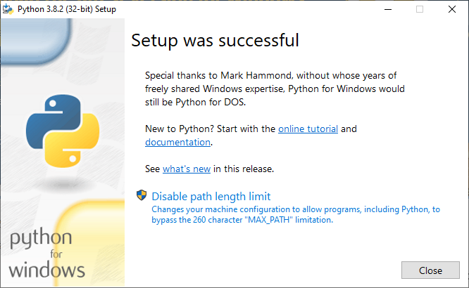
Figure 47 : Installation de python

La figure 48 représente l’instalation de fastapi et des outil necessaire au backend
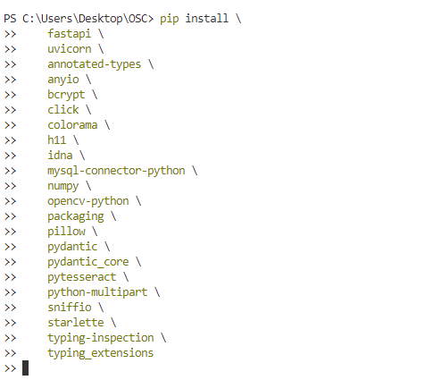
Figure 48 : Installation de fastapi

7.1.4. Installation du projet React
React est le framework frontend choisi pour la conception de l’interface utilisateur de l’application. Il permet de créer des interfaces dynamiques et performantes en JavaScript. Pour installer un projet React, il faut tout d’abord installer Node.js, qui inclut le gestionnaire de paquets npm. Une fois installé, on peut créer un nouveau projet React en exécutant la commande suivante dans PowerShell
La figure 49 représente l’installation du projet react
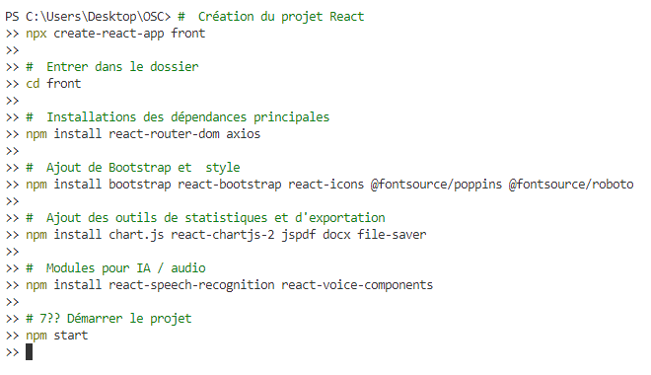
Figure 49 : installation du projet react

7.1.5. Installation De tesseract
Tesseract est un moteur de reconnaissance optique de caractères (OCR) open source développé initialement par Hewlett-Packard et maintenu aujourd’hui par Google. Il est utilisé dans le projet pour extraire automatiquement le texte à partir des images scannées ou des documents importés dans l’application.

La figure 50 représente l’installation de tesseract
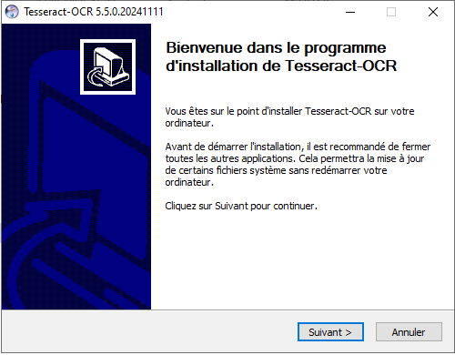
Figure 50 : installation de tesseract

7.1.5. creation de l’api Gemini
L’API Gemini fait référence à l’interface d’intelligence artificielle développée par Google DeepMind, conçue pour permettre aux applications d’interagir avec des modèles de langage avancés.
La figure 51 représente la creation de l’api Gemini
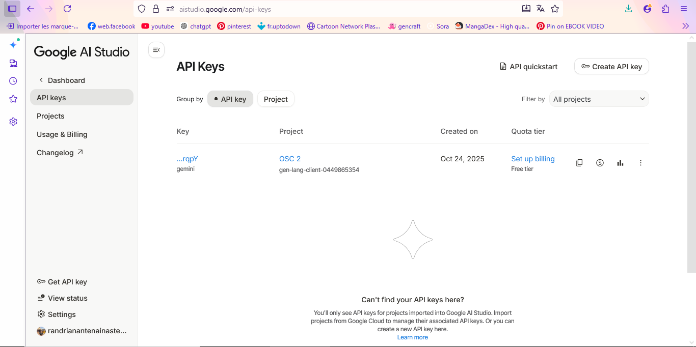
Figure 51 : Création de l’api Gemini

Chapitre 8. Développement de l’application
Ce chapitre présente les différentes étapes de la réalisation de l’application à travers des captures d’écran illustrant les interfaces et les fonctionnalités développées. Ces illustrations permettent de visualiser concrètement le produit final et de comprendre comment les concepts et spécifications ont été traduits en une solution fonctionnelle.

8.1. Création de la base de données
La création de la base de données est une des parties importantes lors du développement d’une application, car elle permet de stocker les données de l’application. Et dans ce projet la base de donnée utilisée est MySQL de XAMPP Server.
La figure 52 montre la création et les tables de la base de données.
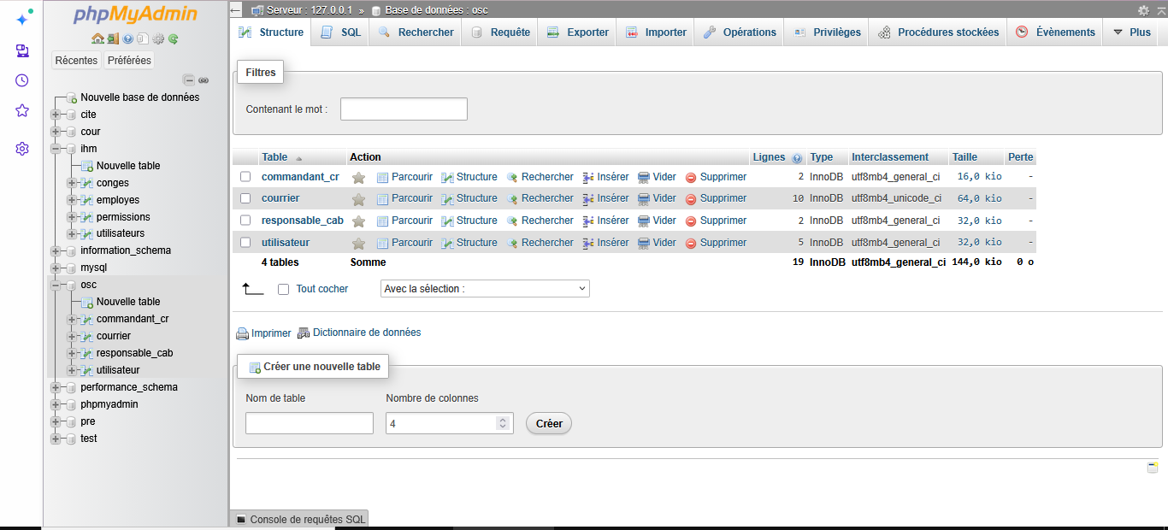
Figure 52 : Création de la base de données

8.2. Codage de l’application
Dans cette section, nous allons explorer le développement pratique de l'application en détaillant les étapes essentielles du codage côté backend et frontend. L'objectif est de montrer comment les différentes parties de l'application interagissent pour offrir une solution complète répondant aux exigences du sercive de courrier CAB

8.2.1. Backend(FastAPI)
Nous allons présenter la mise en place des modèles, des routes API, et du logique métier permettant de gérer les courriers.
Extrait de code de connexion entre le backend et base de données.
import mysql.connector
from mysql.connector import pooling
import os
from dotenv import load_dotenv

load_dotenv()

# Configuration de la base de données
DB_CONFIG = {
"host": os.getenv("DB_HOST", "localhost"),
"user": os.getenv("DB_USER", "root"),
"password": os.getenv("DB_PASSWORD", ""),
"database": os.getenv("DB_NAME", "osc"),
"port": int(os.getenv("DB_PORT", 3306))
}

# Pool de connexions
connection_pool = pooling.MySQLConnectionPool(
pool_name="osc_pool",
pool_size=5,
pool_reset_session=True,
**DB_CONFIG
)

def get_db_connection():
"""
Récupère une connexion depuis le pool
"""
try:
connection = connection_pool.get_connection()
return connection
except mysql.connector.Error as err:
print(f"Erreur de connexion à la base de données: {err}")
raise

def execute_query(query, params=None, fetch=False):
"""
Exécute une requête SQL

Extrait de code de route pour la gestion de courrier

from fastapi import APIRouter, HTTPException, status, UploadFile, File, Query
from pydantic import BaseModel
from services import courrier_service
from utils import ocr
from typing import Optional

router = APIRouter()

class CourrierCreate(BaseModel):
objet: str
nombre_piece: int
contenu: str
idTransmetteur: int
idRecepteur: int

class CourrierUpdate(BaseModel):
objet: Optional[str] = None
nombre_piece: Optional[int] = None
contenu: Optional[str] = None
idTransmetteur: Optional[int] = None
idRecepteur: Optional[int] = None

class EtatUpdate(BaseModel):
etat: str # 'en_instance', 'a_classer', 'a_traiter', 'en_cours', 'termine'

@router.post("/", status_code=status.HTTP_201_CREATED)
async def create_courrier(courrier: CourrierCreate):
"""Créer un nouveau courrier (Émetteur) - Visible immédiatement par CAB et CR"""
try:
result = courrier_service.create_courrier(
courrier.objet,
courrier.nombre_piece,
courrier.contenu,
courrier.idTransmetteur,
courrier.idRecepteur
)
return {"message": "Courrier créé - En attente validation CR", "success": result}
except Exception as e:
raise HTTPException(status_code=400, detail=str(e))

@router.post("/ocr/upload")
async def upload_and_scan(file: UploadFile = File(...)):
Extrait de code de route pour gérer les utilisateurs.

from fastapi import APIRouter, HTTPException, status
from pydantic import BaseModel
from services import utilisateur_service
from typing import Optional

router = APIRouter()

class UtilisateurCreate(BaseModel):
nomUtilisateur: str
PassUtilisateur: str

class UtilisateurLogin(BaseModel):
nomUtilisateur: str
PassUtilisateur: str

class UtilisateurUpdate(BaseModel):
nomUtilisateur: Optional[str] = None
PassUtilisateur: Optional[str] = None

@router.post("/", status_code=status.HTTP_201_CREATED)
async def create_utilisateur(utilisateur: UtilisateurCreate):
"""Créer un nouvel utilisateur"""
try:
result = utilisateur_service.create_utilisateur(
utilisateur.nomUtilisateur,
utilisateur.PassUtilisateur
)
return {"message": "Utilisateur créé avec succès", "matricule": result}
except Exception as e:
raise HTTPException(status_code=400, detail=str(e))

@router.post("/login")
async def login(credentials: UtilisateurLogin):
"""Authentification utilisateur"""
utilisateur = utilisateur_service.authenticate(
credentials.nomUtilisateur,
credentials.PassUtilisateur
)

if not utilisateur:
raise HTTPException(
status_code=status.HTTP_401_UNAUTHORIZED,
detail="Identifiants incorrects"

Extrait de code de route qui pour la gestion des comptes Commandant CIRGN.

from fastapi import APIRouter, HTTPException, status
from pydantic import BaseModel
from services import commandant_service
from typing import Optional

router = APIRouter()

class CommandantCreate(BaseModel):
matriculeCR: str
nomCR: str
passCR: str

class CommandantLogin(BaseModel):
matriculeCR: str
passCR: str

class CommandantUpdate(BaseModel):
nomCR: Optional[str] = None
passCR: Optional[str] = None

@router.post("/", status_code=status.HTTP_201_CREATED)
async def create_commandant(commandant: CommandantCreate):
"""Créer un nouveau commandant"""
try:
result = commandant_service.create_commandant(
commandant.matriculeCR,
commandant.nomCR,
commandant.passCR
)
return {"message": "Commandant créé avec succès"}
except Exception as e:
raise HTTPException(status_code=400, detail=str(e))

@router.post("/login")
async def login(credentials: CommandantLogin):
"""Authentification commandant"""
commandant = commandant_service.authenticate(
credentials.matriculeCR,
credentials.passCR
)

if not commandant:
raise HTTPException(
status_code=status.HTTP_401_UNAUTHORIZED,
detail="Identifiants incorrects")
Extrait de code de route pour la gestion des responsables.
from fastapi import APIRouter, HTTPException, status
from pydantic import BaseModel
from services import responsable_service
from typing import Optional

router = APIRouter()

class ResponsableCreate(BaseModel):
matriculeResponsable: str
nomResponsable: str
passResponsable: str

class ResponsableLogin(BaseModel):
matriculeResponsable: str
passResponsable: str

class ResponsableUpdate(BaseModel):
nomResponsable: Optional[str] = None
passResponsable: Optional[str] = None

@router.post("/", status_code=status.HTTP_201_CREATED)
async def create_responsable(responsable: ResponsableCreate):
"""Créer un nouveau responsable"""
try:
result = responsable_service.create_responsable(
responsable.matriculeResponsable,
responsable.nomResponsable,
responsable.passResponsable
)
return {"message": "Responsable créé avec succès"}
except Exception as e:
raise HTTPException(status_code=400, detail=str(e))

@router.post("/login")
async def login(credentials: ResponsableLogin):
"""Authentification responsable"""
responsable = responsable_service.authenticate(
credentials.matriculeResponsable,
credentials.passResponsable
)

if not responsable:
raise HTTPException(
status_code=status.HTTP_401_UNAUTHORIZED,
detail="Identifiants incorrects")
Extrait de code d’ajout d’un courrier
def create_courrier(
objet: str,
nombre_piece: int,
contenu: str,
id_transmetteur: int,
id_recepteur: int
) -> bool:
"""Créer un nouveau courrier (état initial: confirmation=NULL, date_envoi=NOW())"""
query = """
INSERT INTO Courrier
(objet, nombre_piece, contenu, confirmation, idTransmetteur, idRecepteur,
date_envoi, created_at, updated_at)
VALUES (%s, %s, %s, NULL, %s, %s, NOW(), NOW(), NOW())
"""
result = execute_query(query, (objet, nombre_piece, contenu, id_transmetteur, id_recepteur))
return result > 0

Extrait de code de confirmation d’un courrier apres lecture
def valider_courrier_cr(numero_ordre: int) -> bool:
"""Valider un courrier (action CR) - Passe confirmation de NULL à 0"""
query = """
UPDATE Courrier
SET confirmation = 0,
date_validation_cr = NOW(),
updated_at = NOW()
WHERE numero_ordre = %s AND confirmation IS NULL
"""
result = execute_query(query, (numero_ordre,))
return result > 0

8.2.2. Frontend(ReactJS)
Cette partie mettra en évidence l'interface utilisateur, les appels API vers le backend, et la gestion des interactions avec les données. Les captures de composants React, des hooks, et des configurations de navigation seront illustrées.

L’extrait de code montre une partie dans la page des utilisateurs
import React, { useState, useEffect } from 'react';
import { Container, Row, Col, Button, Card, Badge, Form, Alert, ButtonGroup, Dropdown, Modal } from 'react-bootstrap';
import {
FaPlus, FaEdit, FaTrash, FaCheck, FaSearch, FaCamera, FaPaperPlane, FaInbox,
FaClock, FaCheckCircle, FaFolder, FaTasks, FaSpinner, FaCheckDouble,
FaFileImage, FaEye, FaDownload, FaFileAlt, FaEnvelope
} from 'react-icons/fa';
import { courrierAPI, ETATS_COURRIER } from '../api/api';
import CourrierModal from '../components/CourrierModal';
import ScanModal from '../components/ScanModal';

const UtilisateurPage = ({ user }) => {
const [courriers, setCourriers] = useState([]);
const [filteredCourriers, setFilteredCourriers] = useState([]);
const [searchTerm, setSearchTerm] = useState('');
const [activeFilter, setActiveFilter] = useState('tous');
const [activeEtatFilter, setActiveEtatFilter] = useState('tous');
const [showCourrierModal, setShowCourrierModal] = useState(false);
const [showScanModal, setShowScanModal] = useState(false);
const [selectedCourrier, setSelectedCourrier] = useState(null);
const [loading, setLoading] = useState(true);
const [error, setError] = useState('');
const [stats, setStats] = useState({});
const [prefilledCourrierData, setPrefilledCourrierData] = useState(null);

const [scannedFiles, setScannedFiles] = useState([]);
const [filteredScannedFiles, setFilteredScannedFiles] = useState([]);
const [searchDocumentTerm, setSearchDocumentTerm] = useState('');
const [showViewModal, setShowViewModal] = useState(false);
const [selectedFile, setSelectedFile] = useState(null);
const [activeTab, setActiveTab] = useState('courriers');

// ✅ NOUVEAU: Modal détail courrier
const [showCourrierDetailModal, setShowCourrierDetailModal] = useState(false);
const [selectedCourrierDetail, setSelectedCourrierDetail] = useState(null);

Extrait de code de la page responsable
import React, { useState, useEffect } from 'react';
import {
Container, Row, Col, Card, Table, Badge, Button, Form, InputGroup,
Modal, Alert, Tabs, Tab, ButtonGroup, Dropdown
} from 'react-bootstrap';
import {
FaEnvelope, FaCheckCircle, FaClock, FaUsers, FaSearch, FaPlus,
FaEdit, FaTrash, FaUserShield, FaEye, FaCalendarAlt, FaPaperclip,
FaRobot, FaComments, FaFilter, FaFolder, FaTasks, FaSpinner, FaCheckDouble
} from 'react-icons/fa';
import { courrierAPI, utilisateurAPI, commandantAPI, ETATS_COURRIER, LABELS_ETATS } from '../api/api';
import ChatbotAssistant from '../components/chat';

const ResponsablePage = ({ user }) => {
const [courriers, setCourriers] = useState([]);
const [utilisateurs, setUtilisateurs] = useState([]);
const [commandants, setCommandants] = useState([]);
const [filteredCourriers, setFilteredCourriers] = useState([]);
const [searchTerm, setSearchTerm] = useState('');
const [activeTab, setActiveTab] = useState('courriers');

// Filtres avancés
const [filterEtat, setFilterEtat] = useState('tous');
const [filterConfirmation, setFilterConfirmation] = useState('tous');
const [dateDebut, setDateDebut] = useState('');
const [dateFin, setDateFin] = useState('');
const [typeDate, setTypeDate] = useState('date_envoi');

// Modals
const [showUserModal, setShowUserModal] = useState(false);
const [showCommandantModal, setShowCommandantModal] = useState(false);
const [showDetailModal, setShowDetailModal] = useState(false);
const [showChatbot, setShowChatbot] = useState(false);
const [showFilterModal, setShowFilterModal] = useState(false);
const [selectedUser, setSelectedUser] = useState(null);
const [selectedCourrier, setSelectedCourrier] = useState(null);

// Form data
const [userForm, setUserForm] = useState({ nomUtilisateur: '', PassUtilisateur: '' });
const [commandantForm, setCommandantForm] = useState({ matriculeCR: '', nomCR: '', passCR: '' });

const [error, setError] = useState('');

Extrait de code de la page des Commandants CIRGN
import React, { useState, useEffect } from 'react';
import {
Container, Row, Col, Card, Badge, ProgressBar, Form, Button,
Tabs, Tab, Modal
} from 'react-bootstrap';
import {
FaChartLine, FaEnvelope, FaCheckCircle, FaClock, FaUsers,
FaChartBar, FaSearch, FaCheck, FaUndo, FaEye, FaUserCircle
} from 'react-icons/fa';

import { courrierAPI, utilisateurAPI, commandantAPI } from '../api/api';

const CommandantPage = ({ user }) => {
const [courriers, setCourriers] = useState([]);
const [utilisateurs, setUtilisateurs] = useState([]);
const [commandants, setCommandants] = useState([]);
const [filteredUtilisateurs, setFilteredUtilisateurs] = useState([]);
const [filteredCommandants, setFilteredCommandants] = useState([]);
const [filteredCourriers, setFilteredCourriers] = useState([]);
const [searchUserTerm, setSearchUserTerm] = useState('');
const [searchCommandantTerm, setSearchCommandantTerm] = useState('');
const [searchCourrierTerm, setSearchCourrierTerm] = useState('');
const [activeTab, setActiveTab] = useState('validation');
const [showDetailModal, setShowDetailModal] = useState(false);
const [selectedCourrier, setSelectedCourrier] = useState(null);
const [stats, setStats] = useState({
total: 0,
attenteCR: 0,
valides: 0,
confirmes: 0,
tauxValidation: 0,
});
const [loading, setLoading] = useState(true);

useEffect(() => {
loadData();
}, []);

useEffect(() => { filterUtilisateurs(); }, [searchUserTerm, utilisateurs]);
useEffect(() => { filterCommandants(); }, [searchCommandantTerm, commandants]);
useEffect(() => { filterCourriers(); }, [searchCourrierTerm, courriers]);

const loadData = async () => {

La façon de gérer l’url et les routes api dans Extrait de code api.js
import axios from 'axios';

const API_BASE_URL = 'http://localhost:8000/api';

// Instance Axios configurée
const api = axios.create({
baseURL: API_BASE_URL,
headers: {
'Content-Type': 'application/json',
},
});

// ================================
// UTILISATEURS
// ================================
export const utilisateurAPI = {
login: (credentials) => api.post('/utilisateurs/login', credentials),
getAll: () => api.get('/utilisateurs/'),
getById: (id) => api.get(`/utilisateurs/${id}`),
create: (data) => api.post('/utilisateurs/', data),
update: (id, data) => api.put(`/utilisateurs/${id}`, data),
delete: (id) => api.delete(`/utilisateurs/${id}`),
search: (nom) => api.get(`/utilisateurs/search/${nom}`),
};

// ================================
// RESPONSABLES
// ================================
export const responsableAPI = {
login: (credentials) => api.post('/responsables/login', credentials),
getAll: () => api.get('/responsables/'),
getById: (id) => api.get(`/responsables/${id}`),
create: (data) => api.post('/responsables/', data),
update: (id, data) => api.put(`/responsables/${id}`, data),
delete: (id) => api.delete(`/responsables/${id}`),
search: (nom) => api.get(`/responsables/search/${nom}`),
};

// ================================
// COMMANDANTS
// ================================
export const commandantAPI = {
login: (credentials) => api.post('/commandants/login', credentials),
getAll: () => api.get('/commandants/'),

8.3. Présentation de l’application
Les aperçus des trois interfaces (Commandant CR, Responsable, Utilisateur) de cette application sont visibles dans cette partie.
La figure 53 montre la page d’authentification à 2 niveaux pour plus de securité.
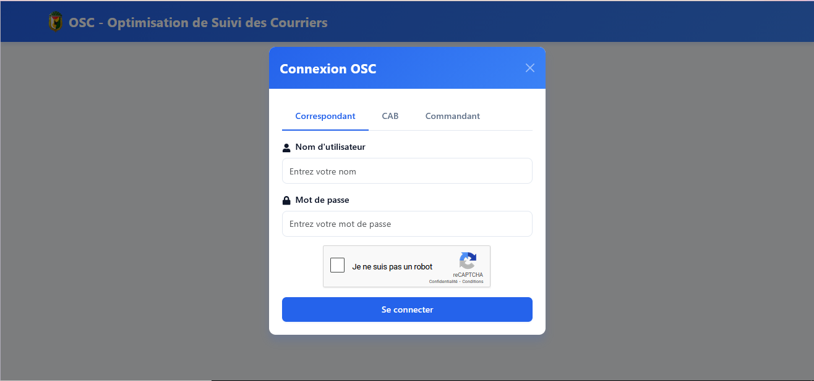
Figure 53 : Page d’authentification.

La figure 54 montre l’interface utilisateurs.
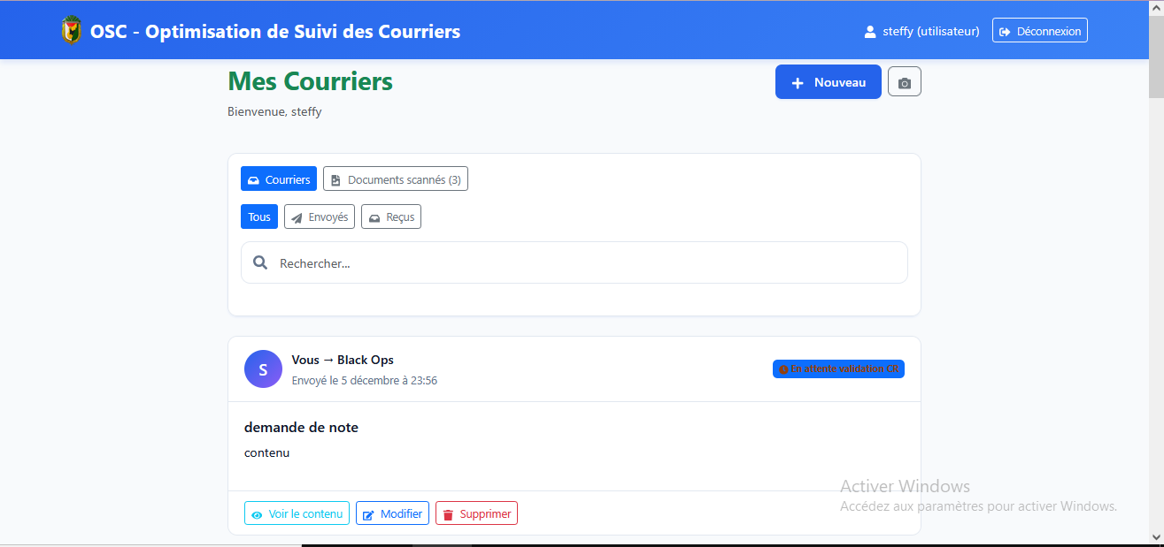
Figure 54 : Interface utilisateur.

La figure 55 montre l’ajout de courrier par scan en utilisant un ORC et l’IA Gemini
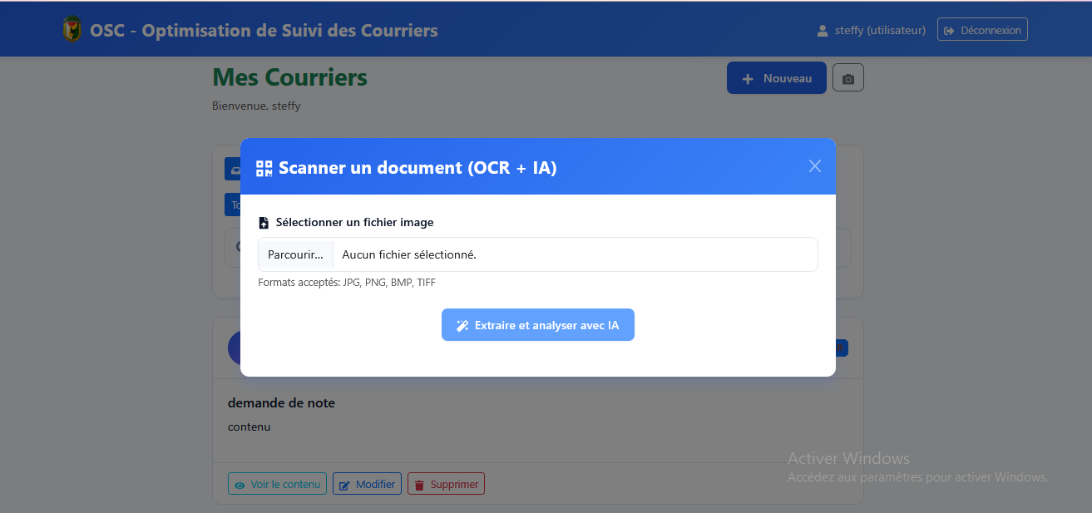
Figure 55 : Ajout de courrier ORC + IA.

La figure 56 montre l’interface des Responsables.
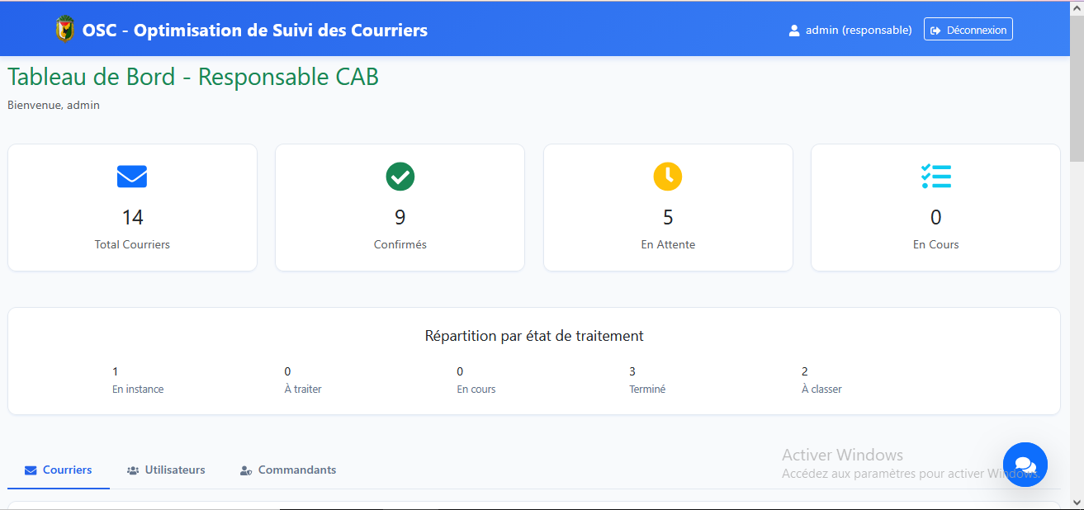
Figure 56 : Interface Responsable.

La figure 57 montre l’assistance Chatbot Gemini intégrer dans l’application qui aide le responsable dans des taches plus difficile

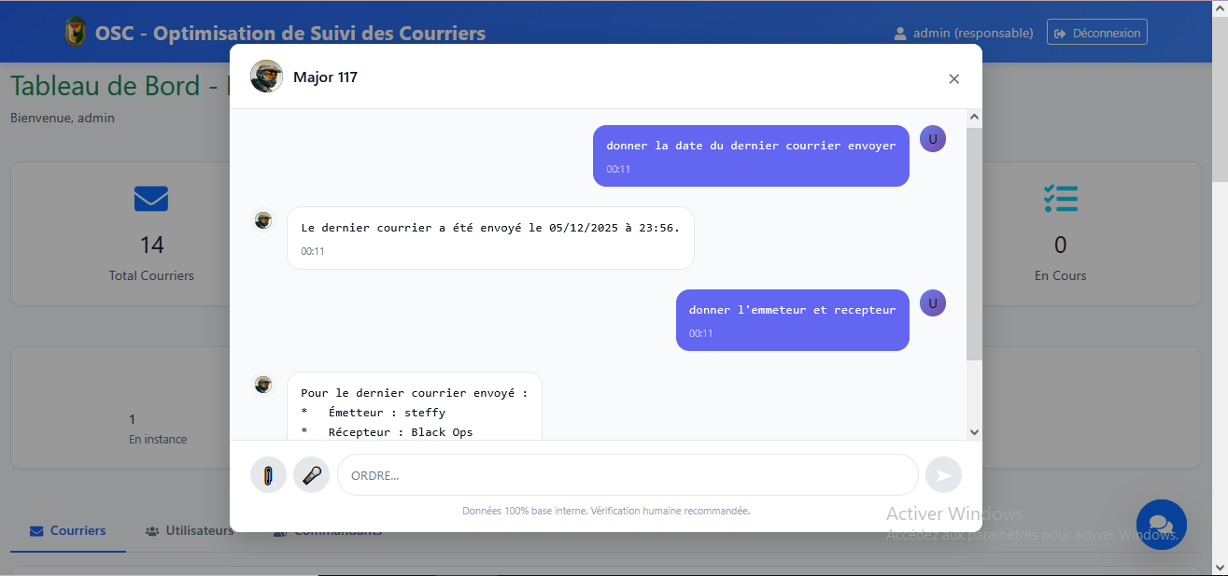
Figure 57 : Chatbot.

La figure 58 montre l’interface des commandants CR.
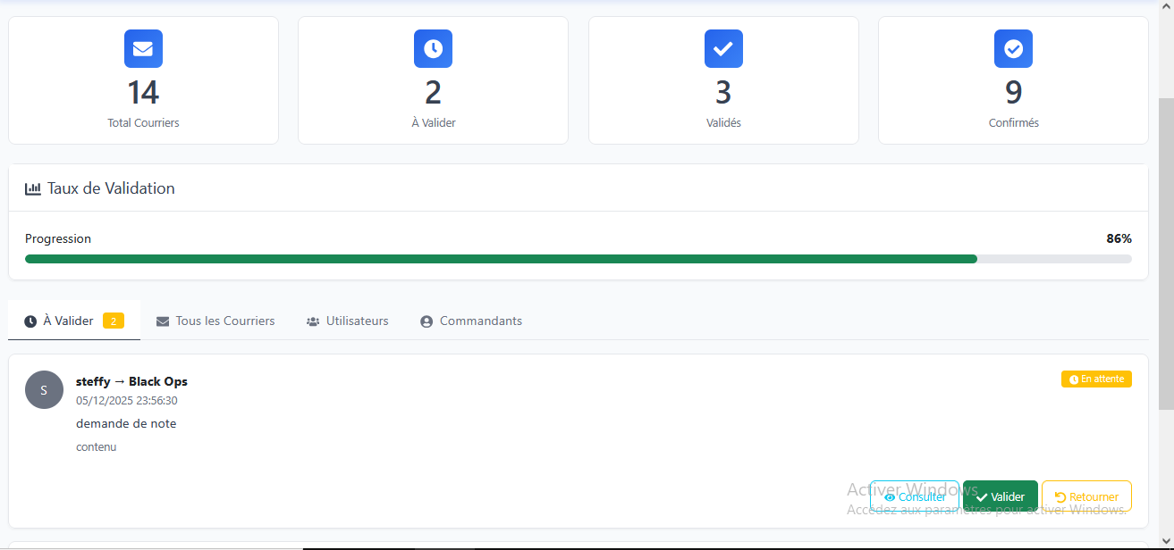
Figure 58 : Interface commandant CR.

CONCLUSION
L’objectif principal de ce stage était d’optimiser le transfert et le suivi du courrier, un enjeu crucial pour la traçabilité au sein de la gendarmerie. Jusqu’à présent, les processus de contrôle étaient réalisés de manière manuelle, ce qui augmentait le risque d’erreurs humaines et ralentissait considérablement les flux de courrier.
Pour répondre à ce défi, une application web a été développée afin de permettre une gestion centralisée, sécurisée et automatisée du suivi du courrier, avec l’assistance de l’intelligence artificielle. Conçue selon l’architecture 2TUP et modélisée à l’aide d’UML, cette solution repose sur des technologies modernes telles que JavaScript, FastAPI, ReactJS et MySQL, avec un environnement de développement basé sur Visual Studio Code et Visual Paradigm. L’intégration de Gemini pour l’assistance intelligente ainsi que du moteur OCR Tesseract permet l’extraction automatique des informations à partir des documents numérisés, facilitant ainsi l’enregistrement, la classification et la consultation des courriers tout en améliorant la précision et la rapidité du traitement.
La mise en œuvre de cette application simplifie les opérations de contrôle, réduit significativement les risques d’erreurs humaines et accélère les processus de conformité et de traçabilité. Elle répond à un besoin concret de l’organisation en apportant une solution fiable et évolutive adaptée à la gestion du courrier dans un contexte institutionnel exigeant. Toutefois, une limite actuelle de cette solution réside dans le fait que certains processus dépendent encore de déclenchements manuels initiés par les utilisateurs, ce qui peut freiner son efficacité dans des environnements fortement dynamiques ou à forte volumétrie.
À l’avenir, cette solution pourrait être enrichie par des fonctionnalités supplémentaires, notamment l’intégration de mécanismes de reconnaissance faciale et de contrôle renforcé des accès, afin d’améliorer davantage la sécurité de l’application et de garantir l’intégrité des données traitées.

RÉFÉRENCES BIBLIOGRAPHIQUES
- Pascal Roques, UML 2 par la pratique - Études de cas et exercices corrigés, 2020 (5e édition) Editions (Eyrolles, Paris), 364 pages.
- Ian Sommerville, Ingénierie des systèmes d’information, 10ᵉ édition, Pearson, 2018.
- Gérard Balantzian, Méthodes de modélisation des systèmes d'information, Dunod, 2019.
- Google DeepMind, Gemini: Foundations, Architecture and Capabilities — Technical White Paper, Google Research, 2024, 112 pages.
- B. Lubanovic, FastAPI: Modern Python Web Development, O'Reilly Media, 2023, 440 pages.

RÉFÉRENCES WEBOGRAPHIQUES
- https://fr.wikipedia.org/wiki/Processus_unifié , Processus Unifié — Concepts et principes, consulté le 21 septembre 2025.
- https://merise.developpez.com , MERISE — Méthode d’étude et de conception des systèmes d’information, consulté le 21 septembre 2025.
- https://sqlite.org/docs.html , SQLite Documentation — Official SQLite Website, consulté le 15 septembre 2025.
- https://dev.mysql.com/doc/, MySQL Documentation — Official MySQL Website, consulté le 15 septembre 2025.
- https://www.postgresql.org/docs/, PostgreSQL Documentation — Official PostgreSQL Website, consulté le 15 septembre 2025.
- https://code.visualstudio.com , Visual Studio Code - Code Editing. Redefined, consulté le 9 octobre2025.
- https://github.com/atom/atom, Atom Editor Documentation (archive GitHub), consulté le 6 octobre 2025.
- https://www.sublimetext.com/docs/ , Sublime Text Documentation, consulté le 6 octobre 2025.
- https://vimhelp.org/ , Vim Documentation — The Vim Editor, consulté le 6 octobre 2025.
- https://socialcompare.com/uml-tools, Comparaison des outils de modélisation UML, consulté le 30 août 2024.
[16] https://fastapi.tiangolo.com/fr/, Site de documentation de FastAPI, consulté le 20 septembre 2025.

GLOSSAIRE
CAB (Cabinet) : Service administratif central de la Gendarmerie chargé de l'enregistrement, du traitement initial et de l'orientation des courriers entrants et sortants.
Circuit administratif : Ensemble ordonné des étapes et des acteurs (Émetteur, Cabinet, Commandant CR, Récepteur) par lesquels transite obligatoirement un courrier depuis sa création jusqu'à sa réception finale.
Commandant CR : Officier responsable de la validation et de la confirmation des courriers au niveau de la Circonscription de la Gendarmerie Nationale.
Contenu : Texte intégral ou résumé détaillé du message transmis par le courrier, enregistré dans le système pour consultation et recherche ultérieures..
Direction du Système d'Information et des Télécommunications (DSIT) : Direction de la Gendarmerie Nationale responsable de la définition, de la mise en œuvre et de la maintenance des systèmes informatiques et des infrastructures de télécommunication au sein du département.
Non-conformité : Situation où un courrier présente des erreurs, des informations manquantes ou des anomalies détectées lors de la vérification, nécessitant son retour au CAB pour correction.
Objet : Description concise et précise du contenu principal d'un courrier, permettant son identification rapide et sa classification dans le système de suivi.
OCR (Reconnaissance Optique de Caractères) : Technologie permettant de convertir automatiquement des images de documents scannés en texte numérique exploitable.
Requête : Demande formulée par un utilisateur auprès du système ou du chatbot IA pour obtenir des informations, effectuer une recherche ou générer des statistiques sur les courriers.
Retour au CAB : Action consistant à renvoyer un courrier au Cabinet lorsque le Commandant CR identifie une non-conformité ou un problème nécessitant une correction ou un complément d'information.
Suivi : Processus de monitoring permettant de localiser un courrier à tout moment dans le circuit de traitement, de connaître son état actuel et son historique complet.
Traçabilité : Capacité du système à enregistrer et restituer l'historique complet d'un courrier, incluant toutes les étapes franchies, les dates de traitement, les acteurs impliqués et les actions effectuées.
Validation : Processus par lequel le Commandant de la Circonscription de la Gendarmerie Nationale (CR) examine et approuve un courrier pour confirmer sa conformité avant transmission au destinataire final.

TABLE DES MATIÈRES
CURRICULUM VITAE ............................................................................................................ I
SOMMAIRE ............................................................................................................................ III
REMERCIEMENTS ................................................................................................................. V
LISTE DES FIGURES ............................................................................................................ VI
LISTE DES TABLEAUX ..................................................................................................... VIII
NOMENCLATURES .............................................................................................................. IX
INTRODUCTION ..................................................................................................................... 1
PARTIE I – PRÉSENTATIONS ................................................................................................ 2
Chapitre 1. Présentation de l'ENI ............................................................................................... 3
1.1. Information d'ordre générale ........................................................................................ 3
1.2. Missions et historiques ................................................................................................. 3
1.3. Organigramme institutionnel........................................................................................ 5
1.4. Domaine de spécialisation ............................................................................................ 6
1.5. Architecture des formations pédagogiques .................................................................. 7
1.6. Relation de l'ENI avec les organismes externes ........................................................... 8
1.7. Débouchés professionnels et diplômés ........................................................................ 9
1.8. Ressources humaines .................................................................................................. 10
Chapitre 2. Présentation de la Gendarmerie Nationale ........................................................... 11
2.1. Historique de la Gendarmerie Nationale ................................................................... 11
2.2. Localisation et contacts .............................................................................................. 12
2.3. Missions de la Gendarmerie Nationale ...................................................................... 12
2.4. Organigramme de la Gendarmerie Nationale ............................................................. 13
2.5. Organisation du service courrier au sein de la Gendarmerie ..................................... 13
2.6. Problématiques actuelles du suivi de courrier ............................................................ 14
Chapitre 3. Description du projet ............................................................................................. 15
3.1. Formulation ................................................................................................................ 15
3.2. Objectif et besoins de l'utilisateur .............................................................................. 15
3.3. Moyens nécessaires à la réalisation du projet ............................................................ 16
3.3.1. Moyens personnels .............................................................................................16
3.3.2. Moyens matériels ................................................................................................16
3.3.3. Moyens logiciels ..................................................................................................17
3.4. Résultats attendus ....................................................................................................... 17
3.5. Chronogramme de travail ...........................................................................................17
PARTIE II - ANALYSE ET CONCEPTION ..........................................................................19
Chapitre 4. Analyse préalable ...................................................................................................20
4.1. Analyse de l'existant ....................................................................................................20
4.1.1. Organisation actuelle ...........................................................................................20
4.1.2. Inventaire des moyens matériels et logiciels existant ..........................................21
4.2. Critique de l'existant ....................................................................................................21
4.3. Conception avant-projet ..............................................................................................22
4.3.1. Proposition des solutions .....................................................................................22
4.3.2. Méthode de conception et outils utilisée ..............................................................23
4.3.2.1. Choix et justification de la méthode de conception .........................................23
4.3.2.2. Choix et justification du framework utilisé ......................................................24
4.3.2.3. Choix de l'environnement de développement ...................................................24
4.3.2.4. Choix et justification de la SGBD ....................................................................26
Chapitre 5. Analyse conceptuelle ..............................................................................................27
5.1. Présentation de la méthode utilisée .............................................................................27
5.2. Dictionnaire des données .............................................................................................28
5.3. Règle de gestion ...........................................................................................................31
5.4. Présentation et spécifications des acteurs ....................................................................31
5.4.1. Diagramme des cas d'utilisation ...........................................................................31
5.4.1.1. Identifications des acteurs ................................................................................33
5.4.1.2. Identifications des cas d'utilisation ...................................................................33
5.4.2. Description textuelle pour chaque cas d'utilisation ............................................. 35
5.4.3. Priorisation des cas d'utilisation ...........................................................................42
5.4.4. Diagramme de séquence système pour chaque cas d'utilisation ..........................43
5.5. Spécifications des besoins techniques ..................................................................……47
5.6. Modélisation du domaine ........................................................................................... 47
Chapitre 6. Conception détaillée ...............................................................................................49
6.1 Architecture du système ...............................................................................................49
6.2 Diagramme de séquence de conception pour chaque cas d'utilisation .........................50
6.3 Diagramme de classe de conception pour chaque cas d'utilisation ..............................54
6.4 Diagramme de classe de conception globale ................................................................60
6.5 Diagramme de paquetages ............................................................................................61
6.6 Diagramme de déploiement ..........................................................................................61
PARTIE III - REALISATION ..................................................................................................62
Chapitre 7. Mise en place de l'environnement de développement..............................................63
7.1. Installation et configuration des outils ........................................................................63
7.1.1. Installation de Visual Paradigme .................................................................…….63
7.1.2. Installation de Visual Studio Code ...................................................................... 64
7.1.3. Installation de FastAPI ........................................................................................ 64
7.1.4. Installation du projet React .................................................................................. 65
7.1.5. Installation de Tesseract OCR ............................................................................. 65
7.1.6. Création de l'API Gemini ......................................................................................66
7.2. Architecture de l'application ........................................................................................66
7.2.1. Avantages de l'architecture client-serveur. ........................................................66
7.2.2. Lien avec le diagramme de déploiement. ..........................................................67
Chapitre 8. Développement de l'application .............................................................................68
8.1. Création de la base de données ....................................................................................68
8.2. Codage de l'application ...............................................................................................68
8.2.1. Backend (FastAPI) ...............................................................................................69
8.2.2. Frontend (ReactJS) ...............................................................................................71
8.3. Présentation de l'application ........................................................................................75
CONCLUSION ........................................................................................................................78
RÉFÉRENCES BIBLIOGRAPHIQUES .................................................................................XI
RÉFÉRENCES WEBOGRAPHIQUES .................................................................................XII
GLOSSAIRE .........................................................................................................................XIII
TABLE DES MATIÈRES .................................................................................................... XIV
RÉSUMÉ ...............................................................................................................................XVI
ABSTRACT .........................................................................................................................XVII
RESUME
Ce mémoire de licence porte sur la conception et la réalisation d'une application web visant à optimiser le suivi de courrier au sein de la Gendarmerie Nationale de Fianarantsoa.
L'objectif principal est de simplifier et d'automatiser les processus liés à la gestion des courriers, en facilitant leur enregistrement, leur traçabilité et leur validation, tout en minimisant les erreurs humaines et en améliorant l'efficacité du circuit administratif.
Pour atteindre cet objectif, nous avons utilisé FastAPI pour le développement du backend, ReactJS pour l'interface utilisateur, et MySQL pour la gestion des données. L'application intègre également des technologies d'intelligence artificielle (API Gemini) et de reconnaissance optique de caractères (Tesseract OCR) pour automatiser l'extraction et le traitement des informations contenues dans les courriers.
L'approche adoptée garantit une solution évolutive, sécurisée et adaptée aux besoins opérationnels de la Gendarmerie en matière de suivi et d'archivage des correspondances officielles.
Mots-clés : Automatisation, FastAPI, Gendarmerie, Intelligence Artificielle, OCR, ReactJS, Suivi de courrier, traçabilité.

ABSTRACT
This bachelor's thesis focuses on the design and development of a web application aimed at optimizing mail tracking within the National Gendarmerie of Fianarantsoa.
The main objective is to simplify and automate processes related to mail management by facilitating their registration, traceability, and validation, while minimizing human errors and improving the efficiency of the administrative circuit.
To achieve this goal, we used FastAPI for backend development, ReactJS for the user interface, and MySQL for data management. The application also integrates artificial intelligence technologies (Gemini API) and optical character recognition (Tesseract OCR) to automate the extraction and processing of information contained in correspondence.
The adopted approach ensures a scalable, secure solution tailored to the operational needs of the Gendarmerie regarding official correspondence tracking and archiving.
Keywords: Artificial Intelligence, automation, FastAPI, Gendarmerie, Mail tracking, OCR, ReactJS, traceability.

